LAMPIRAN 1
KISI-KISI ANGKET SEBELUM
UJI VALIDITAS DAN RELIABILITAS
Variabel | Indikator | Nomor |  | Jumlah
 |  | Favorable | Unfavorable
Motivasi Belajar | Kehadiran dalam setiap pembelajaran | 1 | 3, 5, 28 | 4
 | Perilaku antusias siswa dalam belajar | 2, 4, 6, 10, 12 | 7, 11, 15, 17 | 9
 | Tekun dan ulet menghadapi tugas | 8, 9, 16, 19 | 13 | 5
 | Berusaha berprestasi sebaik mungkin | 14, 18 | 20, 21, 24 | 5
 | Mempertahankan pendapat | 22 | 25 | 2
 | Senang mencari dan memecahkan masalah matematika | 23, 26 | 27 | 3
Keaktifan Belajar | Memperhatikan dan mendengarkan penjelasan guru | 1, 3, 7 | 2, 4, 8, 9, 34 | 8
 | Memahami masalah yang diberikan oleh guru | 5, 10 | 6, 11, 13 | 5
 | Aktif bertanya dan menjawab pertanyaan | 12, 14, 17, 21, 33 | 15, 18 | 7
 | Bekerja sama dalam kelompok | 16, 19, 23 | 20, 22, 27, 28 | 7
 | Kemampuan mengemukakan pendapat | 24, 25, 35 | 26, 29 | 5
 | Berani mempresentasikan hasil diskusi | 30 | 31, 32 | 3

LAMPIRAN 2
ANGKET SEBELUM
UJI VALIDITAS DAN RELIABILITAS
Petunjuk Pengisian Angket
        - Tulislah nama dan kelas adik-adik terlebih dahulu!
        - Bacalah setiap pertanyaan dengan seksama.
        - Pilih satu jawaban yang paling sesuai dengan keadaan yang kamu alami.
        - Berikan tanda pada kolom jawaban yang kamu pilih.
        - Setelah angket selesai dijawab, kumpulkan di depan kelas!
        - Atas kesediaan mengisi angket ini, saya ucapkan terima kasih.

~SELAMAT MENGERJAKAN~
Nama :
Kelas :

Keterangan Jawaban
S = SELALU KK = KADANG-KADANG
SR = SERING TP = TIDAK PERNAH

- Kuesioner Motivasi Belajar

No | Pernyataan | Jawaban
 |  | S | SR | KK | TP
1 | Saya datang tepat waktu saat belajar matematika
2 | Saya senang belajar matematika
3 | Saya datang terlambat saat mata pelajaran matematika
4 | Saya belajar matematika tanpa dipaksa siapapun
5 | Saya jarang masuk kelas ketika pelajaran matematika
6 | Saya belajar matematika di rumah
7 | Saya malas belajar matematika
8 | Saya berusaha mengerjakan tugas matematika meskipun sulit
9 | Saya berusaha menyelesaikan tugas matematika dengan berbagai cara
10 | Saya senang membaca buku matematika
11 | Saya belajar matematika karena dipaksa orang tua
12 | Saya belajar matematika karena matematika ilmu yang penting untuk dipelajari
13 | Saya menyerah ketika mendapat soal matematika yang sulit
14 | Saya belajar matematika untuk mendapat nilai yang bagus
15 | Saya belajar matematika karena wajib
16 | Saya bangga ketika mengerjakan tugas sendiri
17 | Saya belajar matematika karena dipaksa guru
18 | Saya belajar agar menjadi juara kelas
19 | Saya senang berdiskusi materi matematika
20 | Saya belajar matematika untuk mendapat hadiah dari orang tua
21 | Saya berhenti belajar matematika setelah mendapat nilai yang bagus
22 | Saya mengerjakan tugas matematika sendiri
23 | Saya senang mengerjakan tugas matematika yang bermacam-macam
24 | Saya belajar matematika untuk mendapat pujian dari guru
25 | Saya menyontek tugas matematika teman
26 | Saya berusaha menyelesaikan tugas matematika sebelum bertanya kepada orang lain
27 | Saya berdiam diri meskipun belum mengerti matematika
28 | Saya terlambat masuk kelas ketika pelajaran matematika

- Kuesioner Keaktifan Belajar

No | Pernyataan | Jawaban
 |  | S | SR | KK | TP
1 | Saya mencatat materi matematika yang disampaikan guru
2 | Saya bermain ketika guru sedang menjelaskan materi matematika
3 | Saya memperhatikan penjelasan guru saat pelajaran matematika
4 | Saya mengganggu teman ketika guru sedang menjelaskan materi matematika
5 | Saya mengerti masalah matematika yang dijelaskan guru
6 | Saya kurang mengerti materi matematika yang dijelaskan guru
7 | Saya kurang memperhatikan penjelasan guru
8 | Saya tidur ketika guru menjelaskan materi matematika
9 | Saya mencatat penjelasan guru karena ditegur
10 | Saya bisa mengerjakan tugas matematika yang diberikan guru
11 | Saya bingung dengan penjelasan matematika yang disampaikan guru
12 | Saya bertanya ketika tidak memahami penjelasan matematika dari guru
13 | Saya kesulitan mengerjakan tugas matematika yang diberikan guru
14 | Saya bertanya kepada teman ketika sulit memahami materi matematika yang sedang dibahas
15 | Saya diam ketika sulit memahami penjelasan guru
16 | Saya mempersilahkan anggota kelompok untuk mengemukakan pendapat masing-masing
17 | Saya berani menjawab pertanyaan matematika yang diberikan guru
18 | Saya diam ketika ditunjuk mengerjakan tugas matematika oleh guru
19 | Saya senang berdiskusi membahas tugas kelompok matematika
20 | Saya berbincang ketika teman menyampaikan pendapatnya dalam diskusi kelompok
21 | Saya senang menjawab pertanyaan meskipun jawaban saya kurang tepat
22 | Saya tidak menerima pendapat teman ketika diskusi kelompok matematika
23 | Saya memberikan cara menyelesaikan tugas kelompok matematika
24 | Saya memberi pendapat ketika diskusi kelompok matematika
25 | Saya menerima pendapat saya ditolak ketika diskusi matematika
26 | Saya berdiam diri saat diskusi kelompok
27 | Saya menghindar menyelesaikan tugas kelompok matematika yang menjadi bagian saya
28 | Saya malas mengerjakan tugas kelompok matematika
29 | Saya marah ketika teman kelompok menolak pendapat saya dalam diskusi matematika
30 | Saya bersedia menyampaikan hasil diskusi kelompok matematika
31 | Saya menolak menyampaikan hasil diskusi kelompok matematika
32 | Saya berdiam diri ketika disuruh menyampaikan hasil diskusi kelompok matematika
33 | Saya bertanya kepada guru ketika tidak dapat mengerjakan tugas matematika
34 | Saya berbincang dengan teman ketika guru menjelaskan meteri matematika
35 | Saya berani menjawab pertanyaan meskipun jawaban saya kurang tepat

LAMPIRAN 3
VALIDITAS AHLI
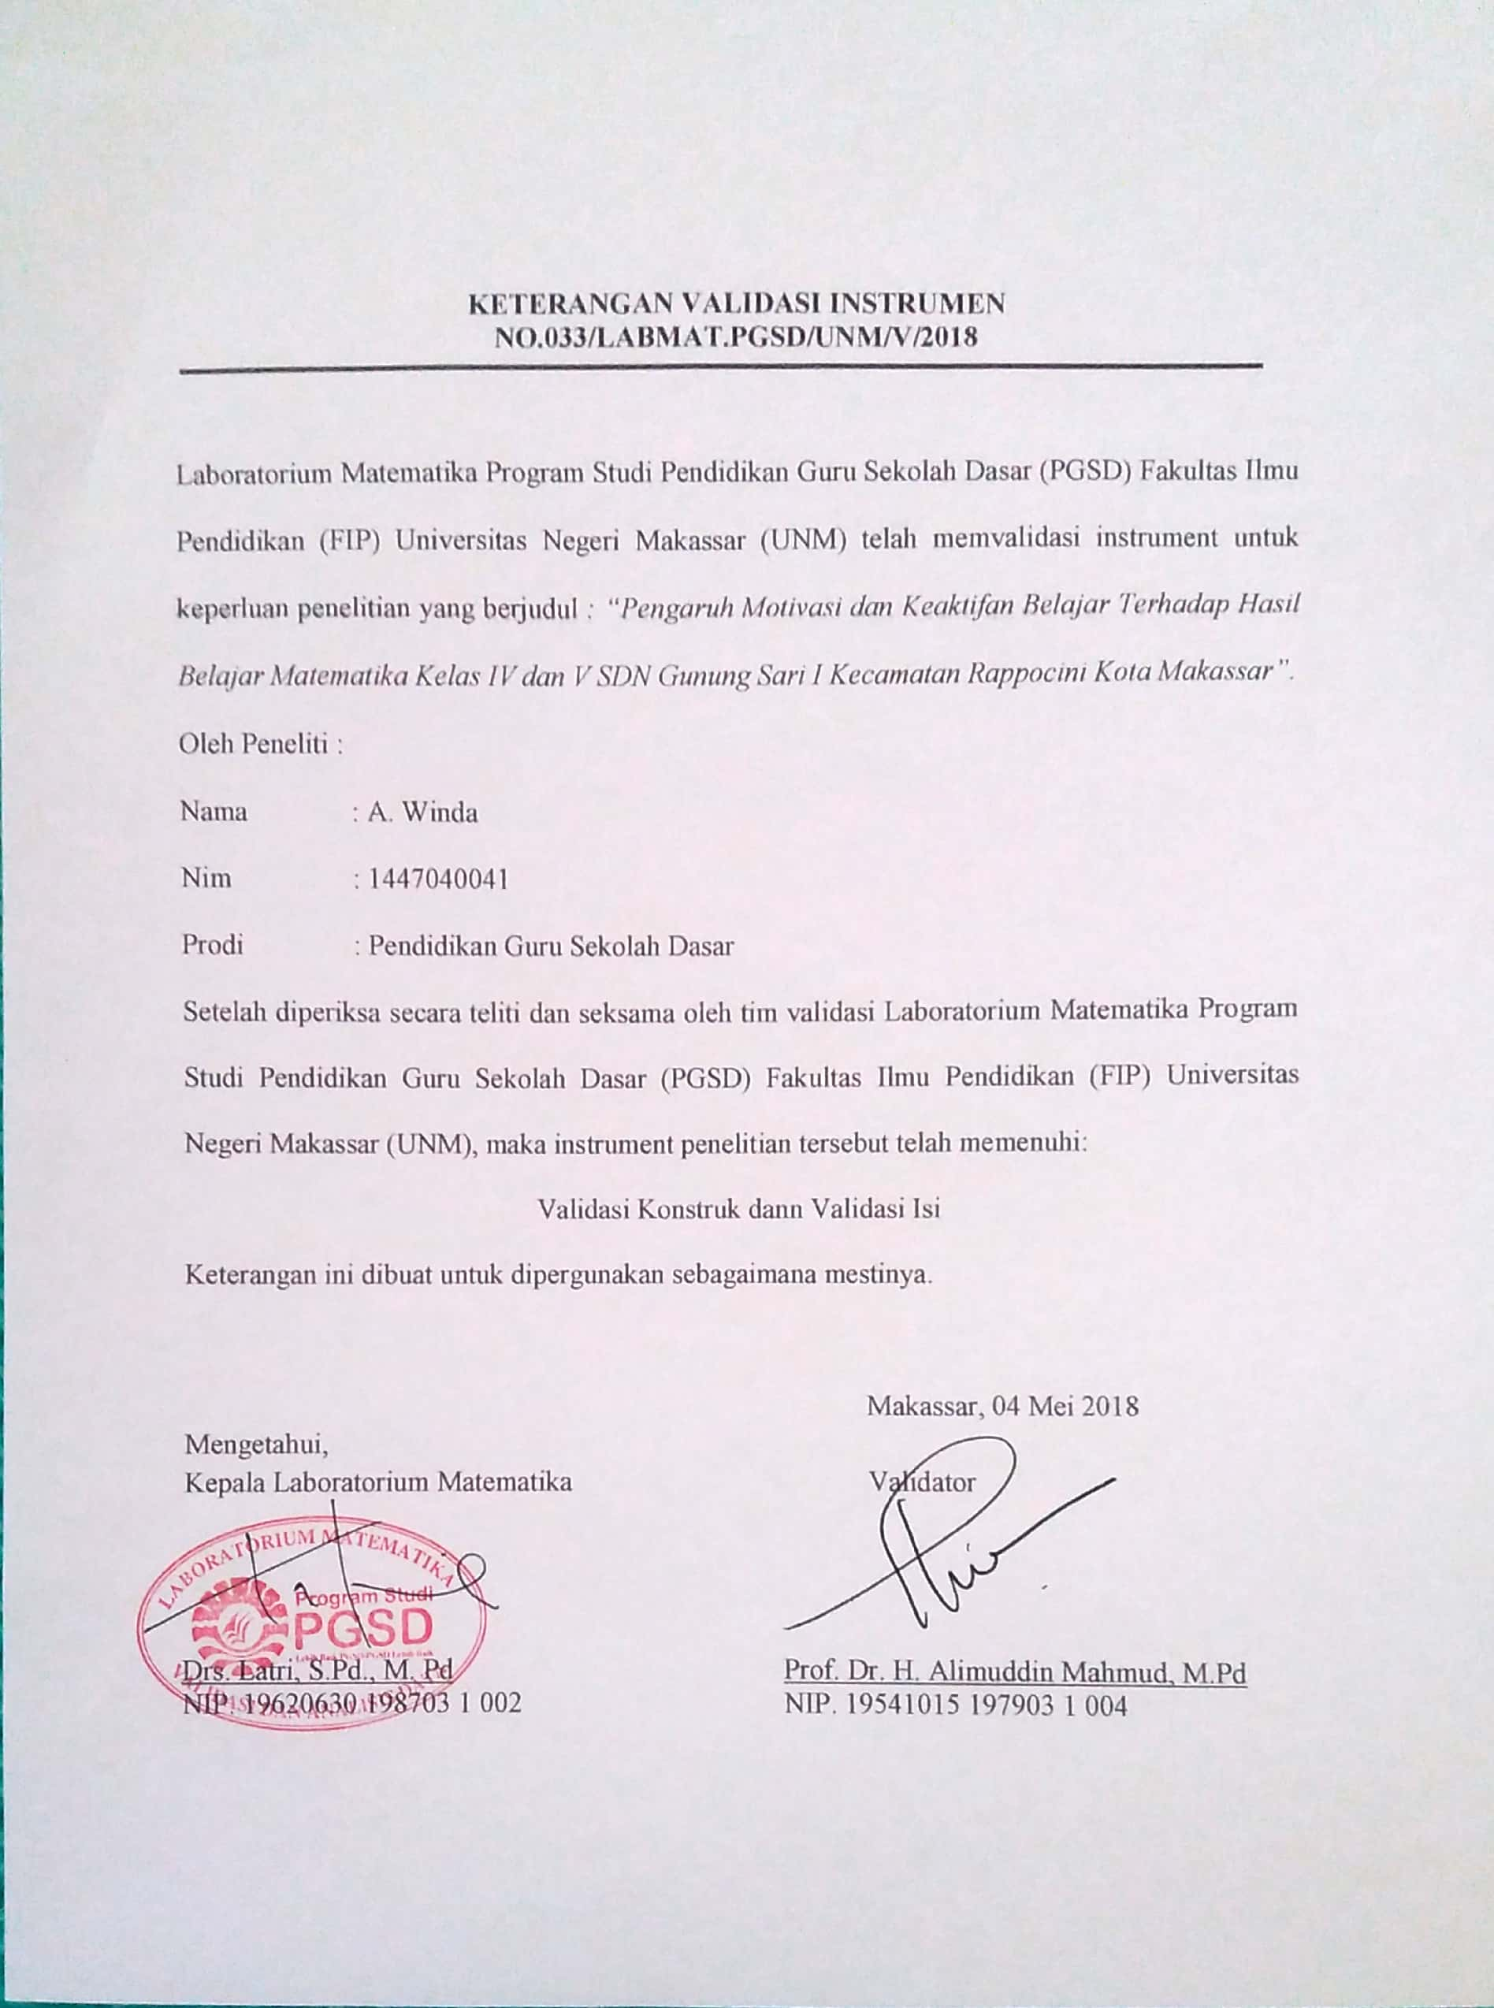
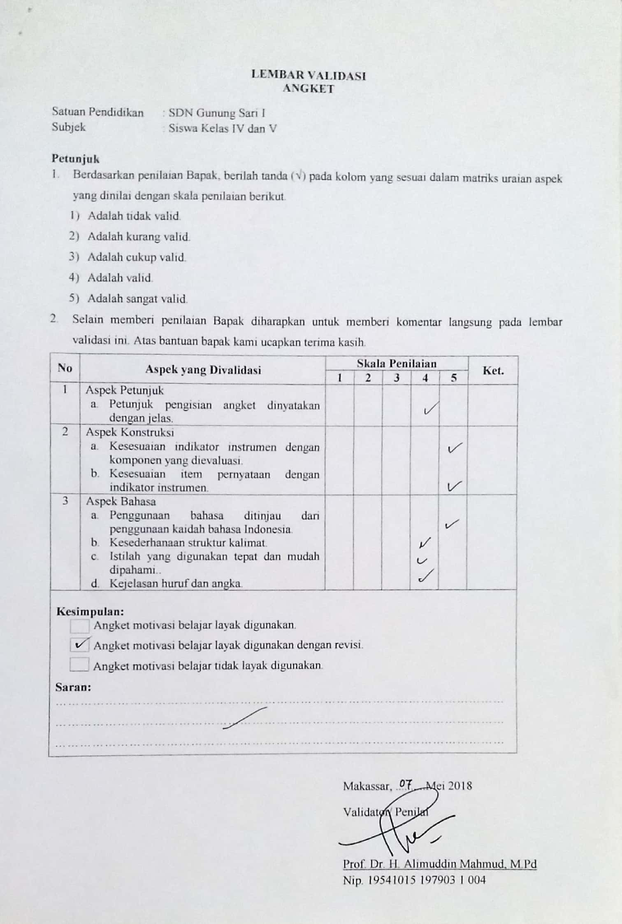
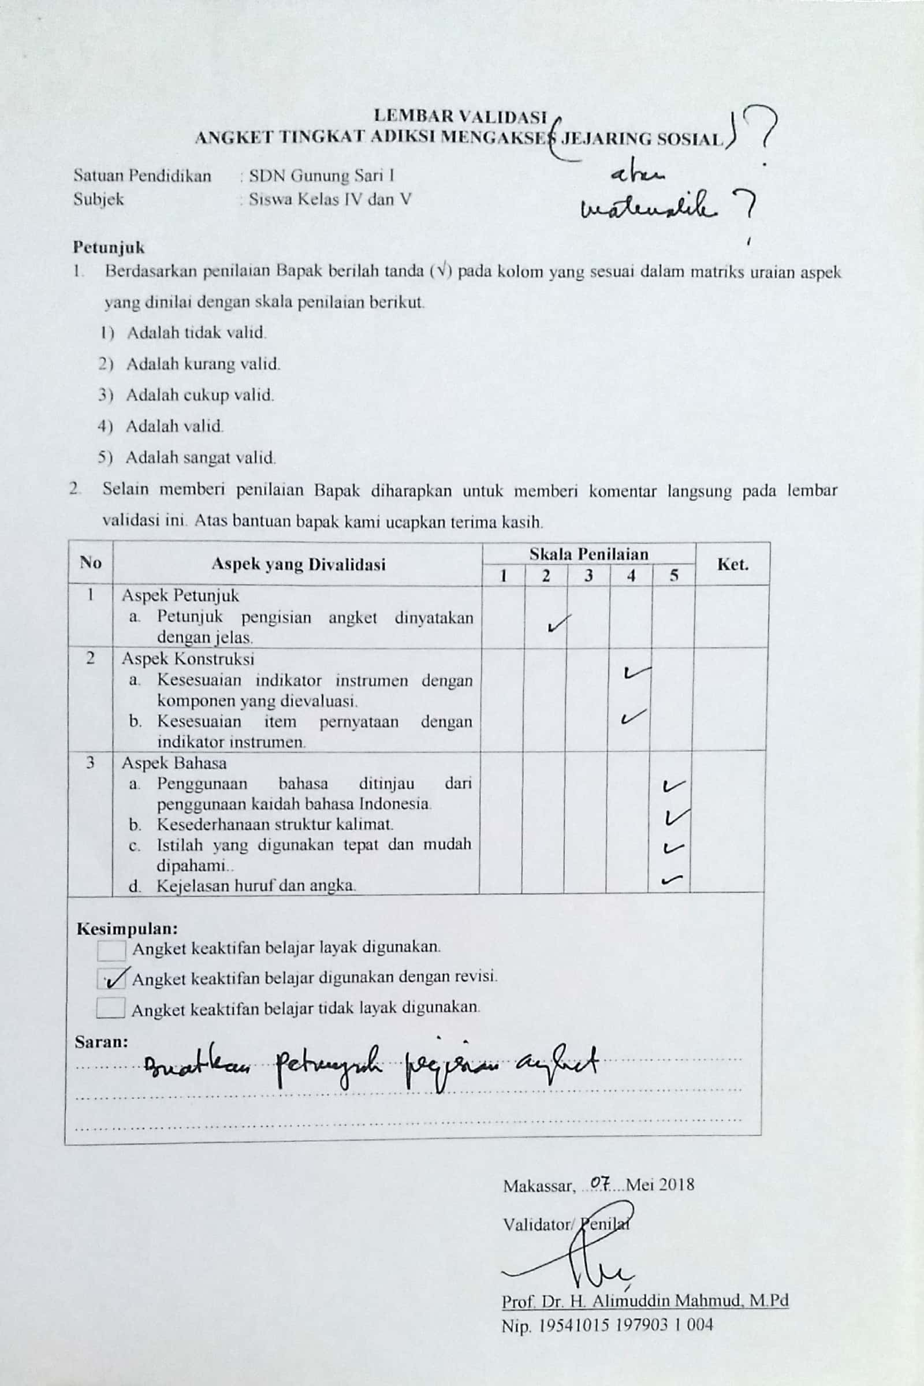
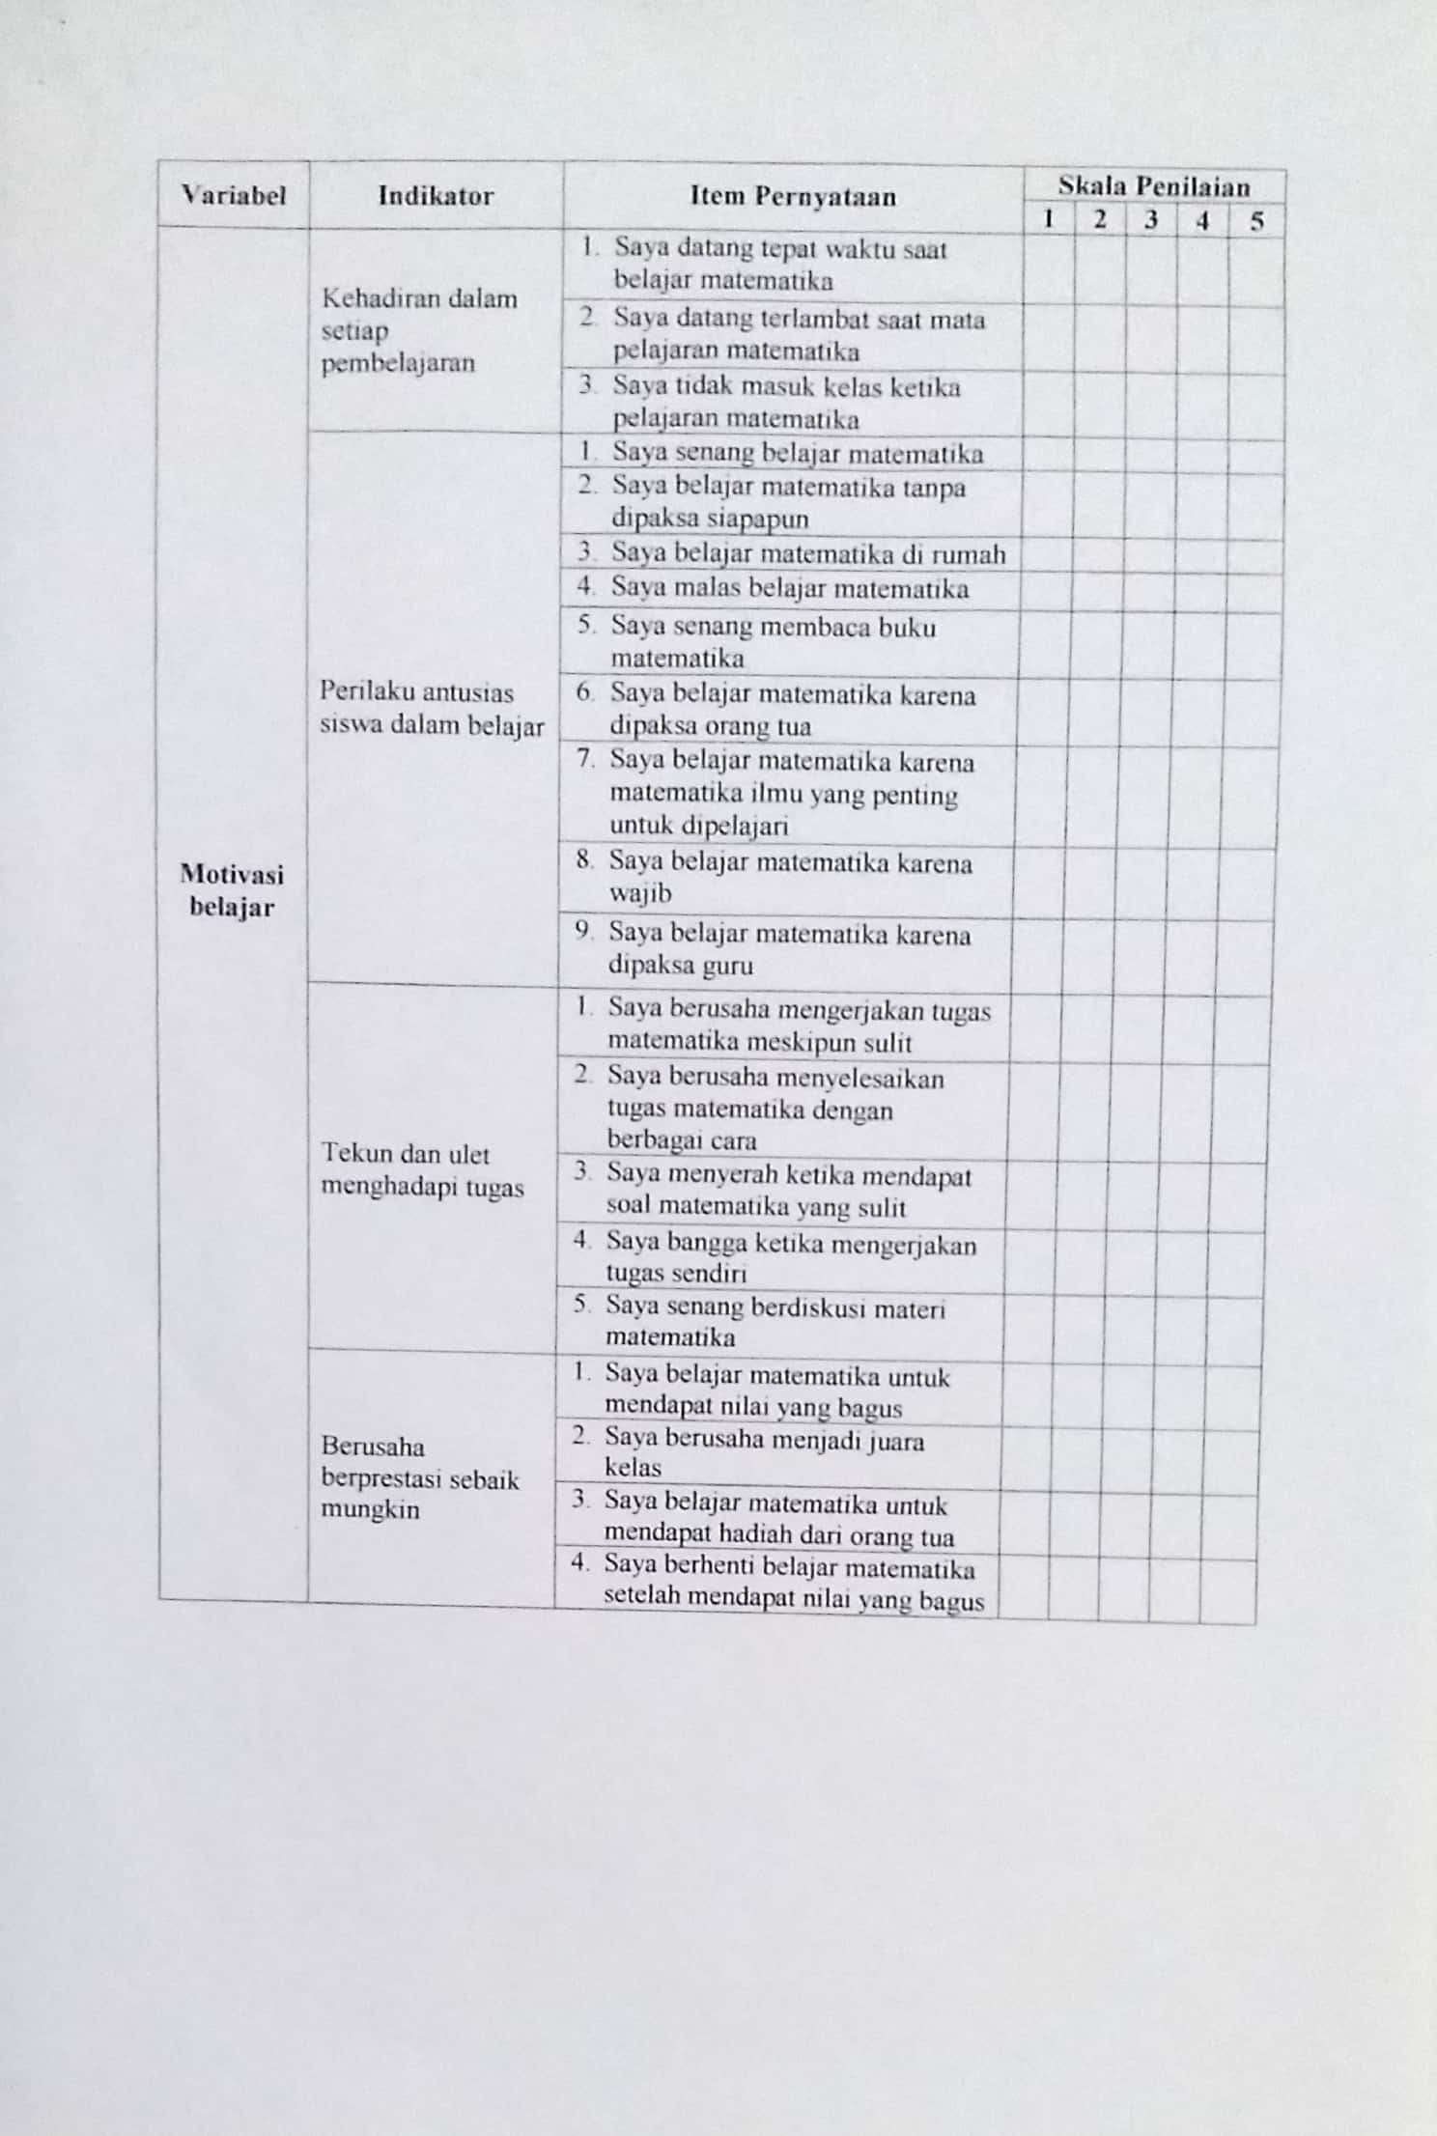
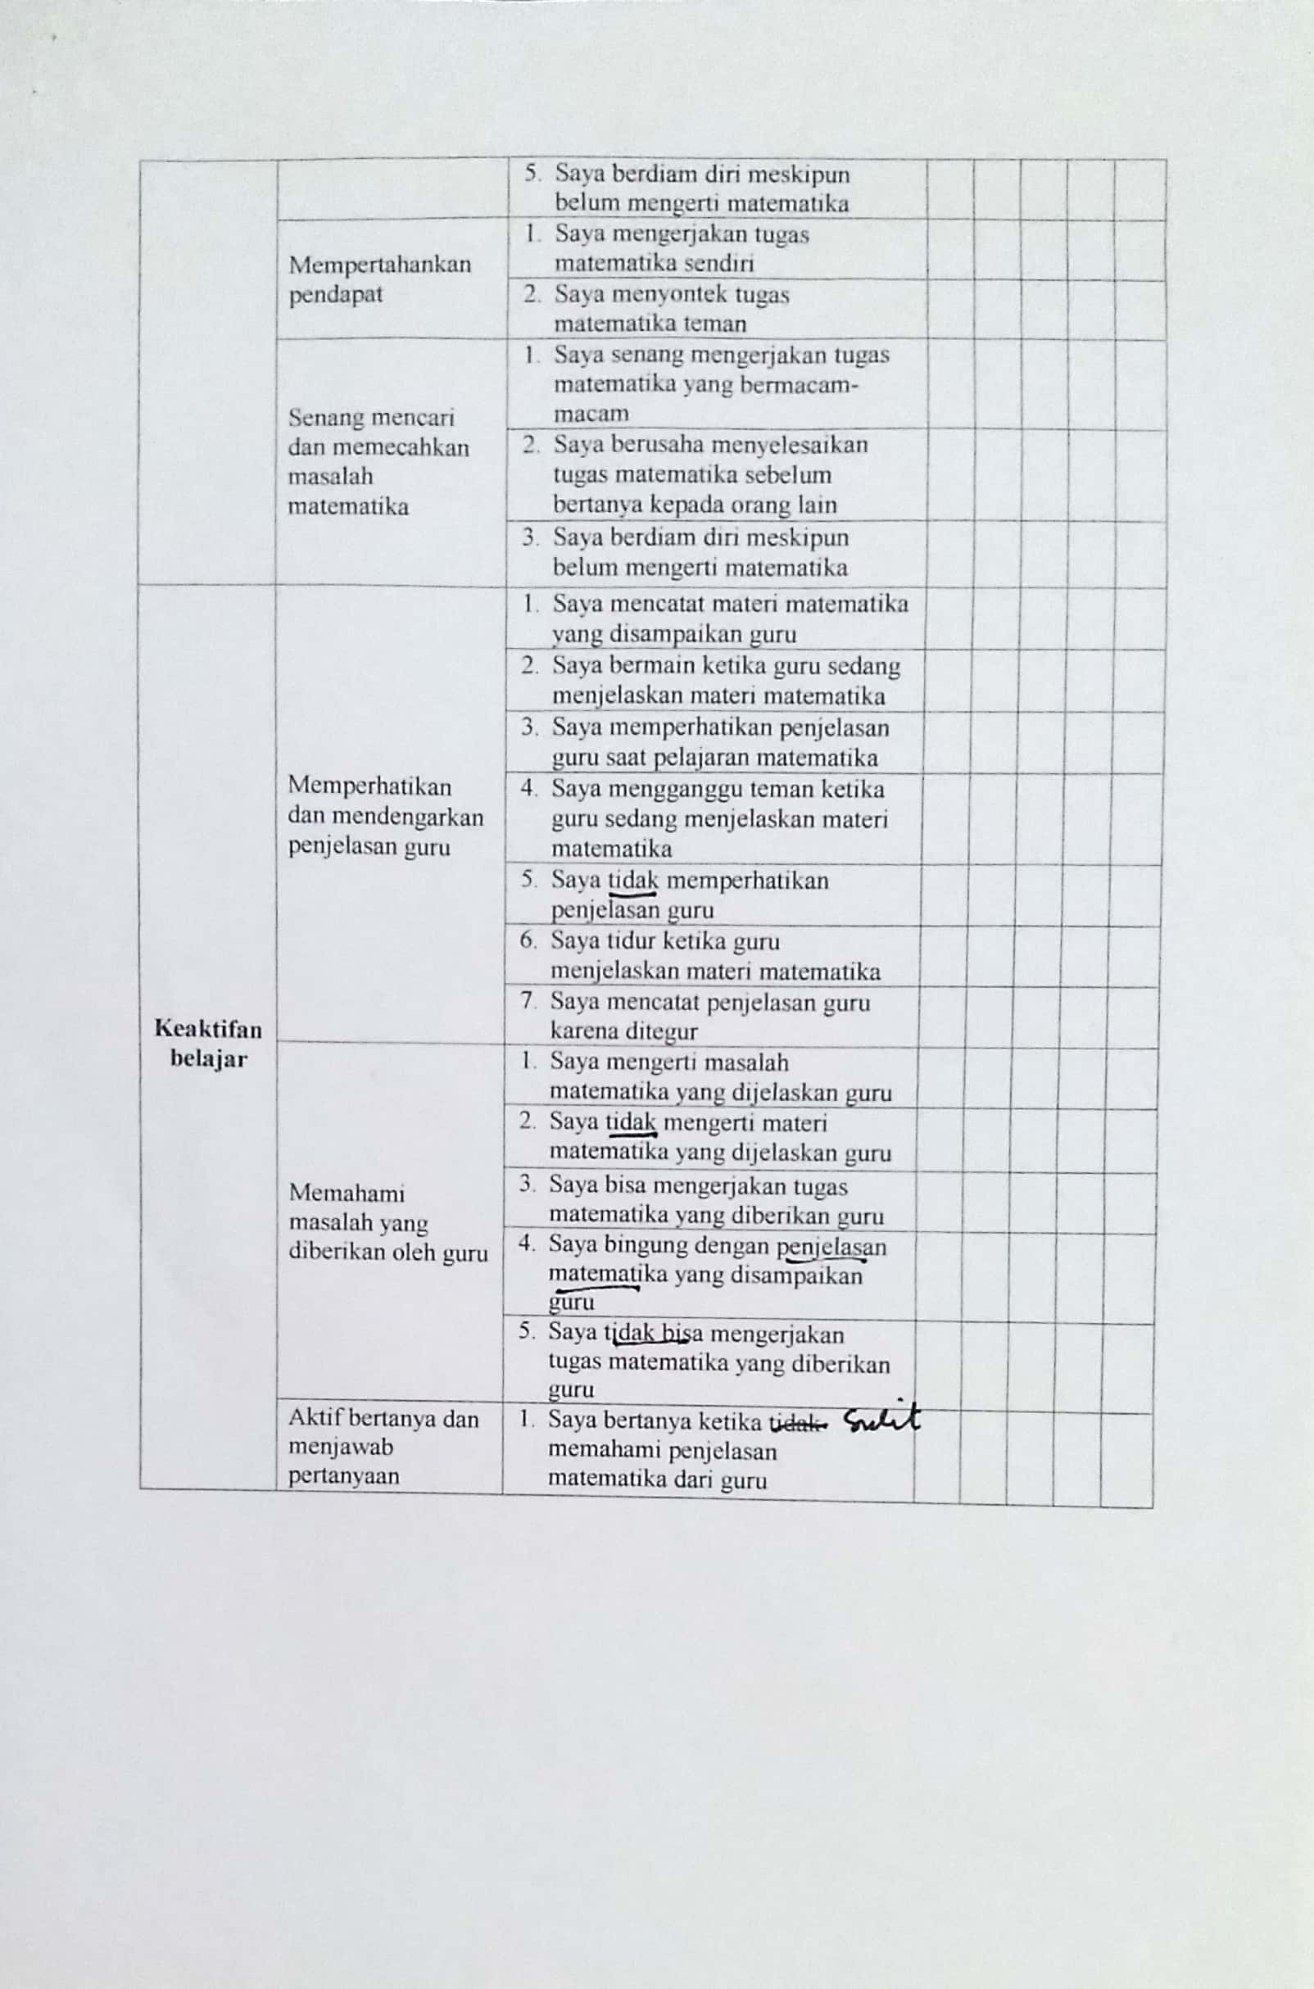
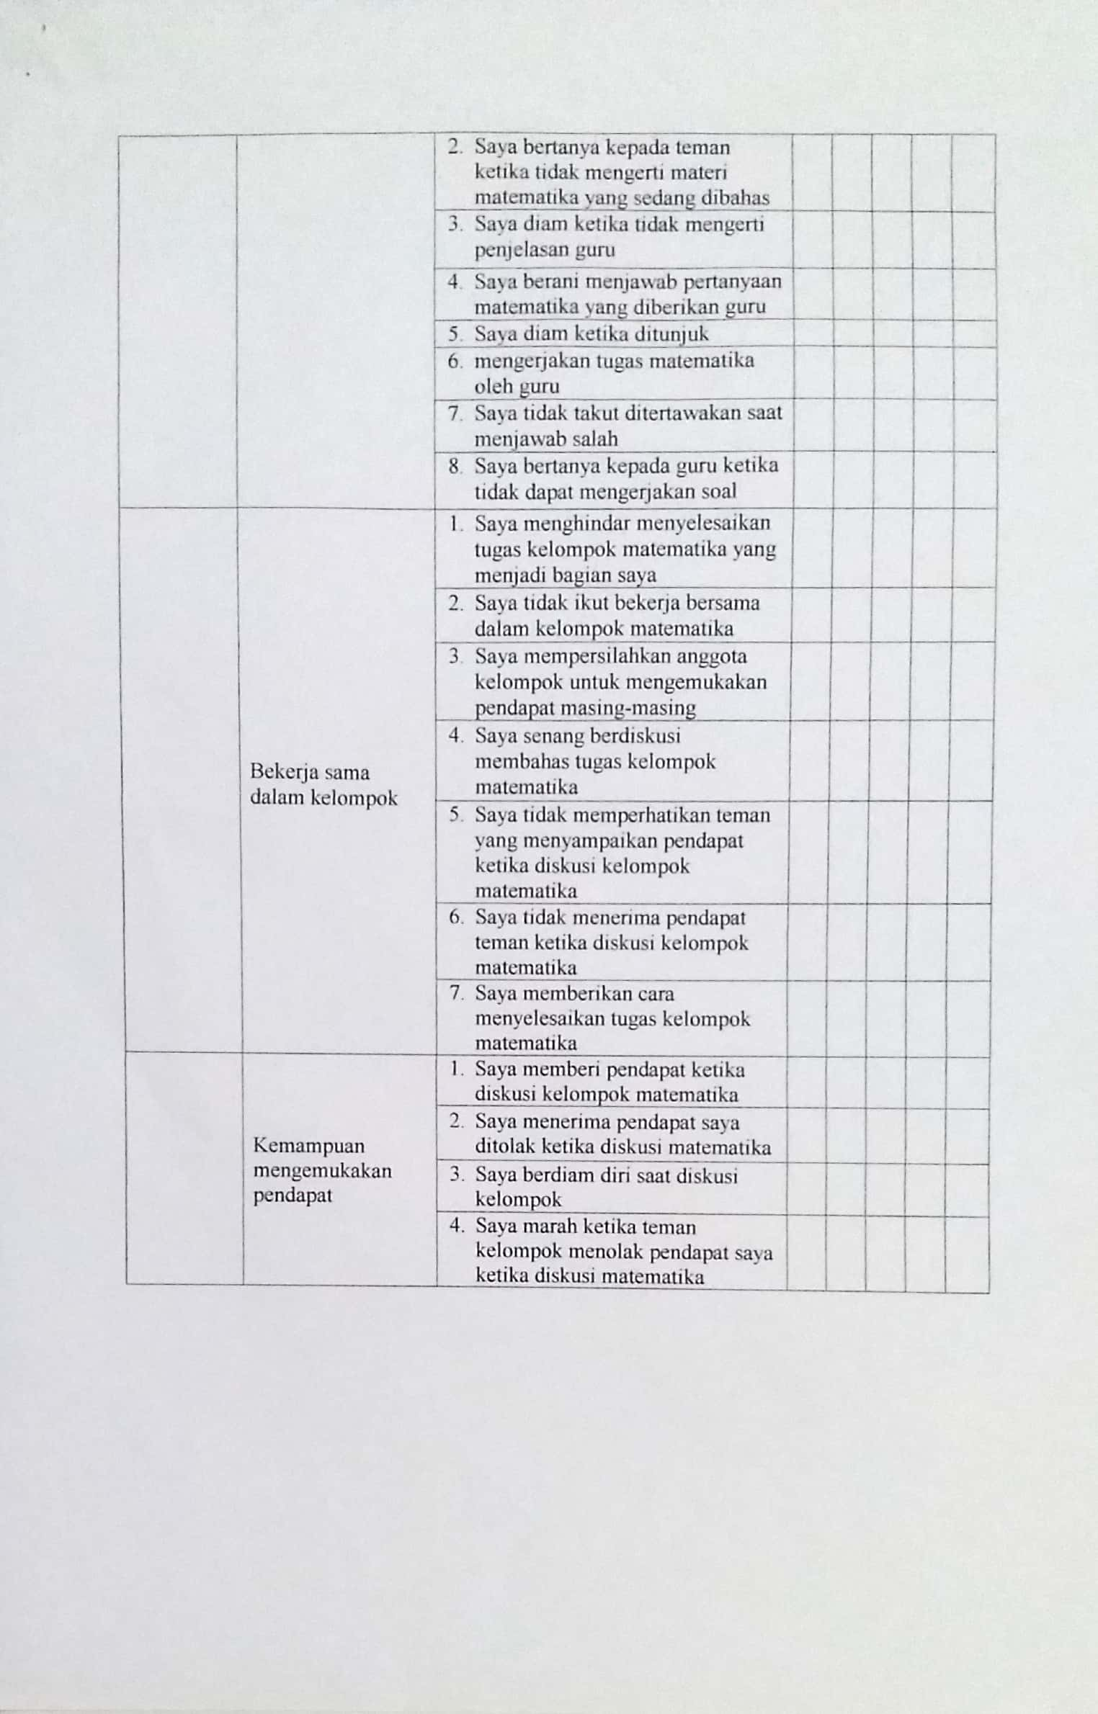

LAMPIRAN 6
OUTPUT UJI RELIABILITAS
- Motivasi Belajar
Case Processing Summary
 |  | N | %
Cases | Valid | 52 | 100,0
 | Excludedª | 0 | ,0
 | Total | 52 | 100,0
a. Listwise deletion based on all variables in the procedure.
Reliability Statistics
Cronbach's Alpha | Cronbach's Alpha Based on Standardized Items | N of Items
,672 | ,872 | 21

Scale Statistics
Mean | Variance | Std. Deviation | N of Items
153,6346 | 552,707 | 23,50972 | 21

Item-Total Statistics
 | Scale Mean if Item Deleted | Scale Variance if Item Deleted | Corrected Item-Total Correlation | Squared Multiple Correlation | Cronbach's Alpha if Item Deleted
m1 | 150,4808 | 536,019 | ,347 | ,460 | ,664
m4 | 150,5769 | 525,229 | ,455 | ,502 | ,657
m5 | 150,2500 | 526,074 | ,493 | ,657 | ,657
m6 | 150,7500 | 526,936 | ,506 | ,497 | ,658
m7 | 150,2692 | 522,906 | ,599 | ,776 | ,655
m8 | 150,3269 | 539,244 | ,296 | ,508 | ,666
m9 | 150,3462 | 534,505 | ,391 | ,594 | ,663
m10 | 150,5000 | 523,706 | ,523 | ,616 | ,656
m11 | 150,1538 | 528,995 | ,542 | ,577 | ,659
m12 | 150,2115 | 524,915 | ,627 | ,750 | ,656
m14 | 150,1923 | 529,962 | ,563 | ,716 | ,659
m17 | 150,1154 | 525,869 | ,531 | ,707 | ,657
m20 | 150,1538 | 531,937 | ,403 | ,567 | ,662
m21 | 150,0385 | 533,410 | ,438 | ,714 | ,662
m22 | 150,7115 | 530,092 | ,401 | ,496 | ,661
m23 | 150,4615 | 535,391 | ,396 | ,627 | ,663
m25 | 150,4231 | 521,857 | ,548 | ,537 | ,655
m26 | 150,7308 | 535,377 | ,293 | ,277 | ,665
m27 | 150,6731 | 522,264 | ,512 | ,554 | ,655
m28 | 150,2115 | 532,092 | ,409 | ,398 | ,662
motivasi | 65,1154 | 113,398 | ,928 | ,902 | ,848
Reliability Statistics
Cronbach's Alpha | Cronbach's Alpha Based on Standardized Items | N of Items
,726 | ,876 | 26
- Keaktifan Belajar

Case Processing Summary
 |  | N | %
Cases | Valid | 52 | 100,0
 | Excludedª | 0 | ,0
 | Total | 52 | 100,0
a. Listwise deletion based on all variables in the procedure.

 |  | Scale Statistics
 |  | Mean |  | Variance |  | Std. Deviation |  | N of Items
 |  | 185,6346 |  | 571,334 |  | 23,90260 |  | 26
Item-Total Statistics
 | Scale Mean if Item Deleted |  | Scale Variance if Item Deleted |  | Corrected Item-Total Correlation |  | Squared Multiple Correlation |  |  | Cronbach's Alpha if Item Deleted
k1 | 182,1154 |  | 553,163 |  | ,516 |  | ,730 |  |  | ,717
k2 | 182,1154 |  | 552,653 |  | ,477 |  | ,668 |  |  | ,717
k3 | 182,0192 |  | 557,353 |  | ,368 |  | ,578 |  |  | ,720
k4 | 182,1538 |  | 559,858 |  | ,275 |  | ,583 |  |  | ,722
k5 | 182,7692 |  | 558,377 |  | ,268 |  | ,557 |  |  | ,721
k8 | 181,8846 |  | 561,555 |  | ,254 |  | ,689 |  |  | ,722
k9 | 182,3654 |  | 541,256 |  | ,605 |  | ,628 |  |  | ,711
k10 | 182,4808 |  | 545,588 |  | ,555 |  | ,779 |  |  | ,714
k11 | 182,8654 |  | 553,452 |  | ,366 |  | ,674 |  |  | ,718
k13 | 182,8462 |  | 552,015 |  | ,430 |  | ,675 |  |  | ,717
k15 | 182,6346 |  | 536,550 |  | ,580 |  | ,725 |  |  | ,709
k16 | 182,4423 |  | 542,134 |  | ,599 |  | ,729 |  |  | ,712
k17 | 182,7308 |  | 551,573 |  | ,377 |  | ,738 |  |  | ,718
k18 | 182,6346 |  | 535,609 |  | ,633 |  | ,835 |  |  | ,708
k19 | 182,4231 |  | 552,916 |  | ,364 |  | ,695 |  |  | ,718
k22 | 182,3077 |  | 555,707 |  | ,279 |  | ,462 |  |  | ,720
k23 | 182,9038 |  | 549,579 |  | ,376 |  | ,735 |  |  | ,717
k24 | 182,5769 |  | 546,131 |  | ,519 |  | ,669 |  |  | ,714
k26 | 182,4038 |  | 538,873 |  | ,594 |  | ,697 |  |  | ,710
k27 | 182,2692 |  | 550,475 |  | ,402 |  | ,741 |  |  | ,717
k28 | 182,0769 |  | 555,170 |  | ,375 |  | ,616 |  |  | ,719
k30 | 182,5192 |  | 554,568 |  | ,326 |  | ,764 |  |  | ,719
k31 | 182,5192 |  | 546,764 |  | ,400 |  | ,728 |  |  | ,716
k32 | 182,5962 |  | 547,971 |  | ,422 |  | ,706 |  |  | ,716
k34 | 182,5385 |  | 541,038 |  | ,564 |  | ,687 |  |  | ,712
keaktifan | 79,6731 |  | 144,381 |  | ,960 |  | ,966 |  |  | ,858

LAMPIRAN 7
KISI-KISI ANGKET SETELAH
UJI VALIDITAS DAN RELIABILITAS
Variabel | Indikator | Nomor |  | Jumlah
 |  | Favorable | Unfavorable
Motivasi Belajar | Kehadiran dalam setiap pembelajaran | 1 | 3, 20 | 3
 | Perilaku antusias siswa dalam belajar | 2, 4, 8, 10 | 5, 9,12 | 7
 | Tekun dan ulet menghadapi tugas | 6, 7 |  | 2
 | Berusaha berprestasi sebaik mungkin | 14 | 11, 20, 24 | 4
 | Mempertahankan pendapat | 15 |  | 1
 | Senang mencari dan memecahkan masalah matematika | 16, 18 | 19 | 3
Keaktifan Belajar | Memperhatikan dan mendengarkan penjelasan guru | 1, 3 | 2, 4, 6, 7, 25 | 7
 | Memahami masalah yang diberikan oleh guru | 5, 10 | 9, 10 | 4
 | Aktif bertanya dan menjawab pertanyaan | 13 | 11, 14 | 3
 | Bekerja sama dalam kelompok | 12, 15, 17 | 16, 20, 21 | 6
 | Kemampuan mengemukakan pendapat | 18 | 19 | 2
 | Berani mempresentasikan hasil diskusi | 22 | 23, 24 | 3

LAMPIRAN 8
ANGKET SETELAH
UJI VALIDITAS DAN RELIABILITAS
Petunjuk Pengisian Angket
        - Tulislah nama dan kelas adik-adik terlebih dahulu!
        - Bacalah setiap pertanyaan dengan seksama.
        - Pilih satu jawaban yang paling sesuai dengan keadaan yang kamu alami.
        - Berikan tanda pada kolom jawaban yang kamu pilih.
        - Setelah angket selesai dijawab, kumpulkan di depan kelas!
        - Atas kesediaan mengisi angket ini, saya ucapkan terima kasih.

~SELAMAT MENGERJAKAN~

Nama :

Kelas :

Keterangan Jawaban
S = SELALU KK = KADANG-KADANG
SR = SERING TP = TIDAK PERNAH

- Kuesioner Motivasi Belajar

No | Pernyataan | Jawaban
 |  | S | SR | KK | TP
1 | Saya datang tepat waktu saat belajar matematika
2 | Saya belajar matematika tanpa dipaksa siapapun
3 | Saya jarang masuk kelas ketika pelajaran matematika
4 | Saya belajar matematika di rumah
5 | Saya malas belajar matematika
6 | Saya berusaha mengerjakan tugas matematika meskipun sulit
7 | Saya berusaha menyelesaikan tugas matematika dengan berbagai cara
8 | Saya senang membaca buku matematika
9 | Saya belajar matematika karena dipaksa orang tua
10 | Saya belajar matematika karena matematika ilmu yang penting untuk dipelajari
11 | Saya belajar matematika untuk mendapat nilai yang bagus
12 | Saya belajar matematika karena dipaksa guru
13 | Saya belajar matematika untuk mendapat hadiah dari orang tua
14 | Saya berhenti belajar matematika setelah mendapat nilai yang bagus
15 | Saya mengerjakan tugas matematika sendiri
16 | Saya senang mengerjakan tugas matematika yang bermacam-macam
17 | Saya menyontek tugas matematika teman
18 | Saya berusaha menyelesaikan tugas matematika sebelum bertanya kepada orang lain
19 | Saya berdiam diri meskipun belum mengerti matematika
20 | Saya terlambat masuk kelas ketika pelajaran matematika

- Kuesioner Keaktifan Belajar

No | Pernyataan | Jawaban
 |  | S | SR | KK | TP
1 | Saya mencatat materi matematika yang disampaikan guru
2 | Saya bermain ketika guru sedang menjelaskan materi matematika
3 | Saya memperhatikan penjelasan guru saat pelajaran matematika
4 | Saya mengganggu teman ketika guru sedang menjelaskan materi matematika
5 | Saya mengerti masalah matematika yang dijelaskan guru
6 | Saya tidur ketika guru menjelaskan materi matematika
7 | Saya mencatat penjelasan guru karena ditegur
8 | Saya bisa mengerjakan tugas matematika yang diberikan guru
9 | Saya bingung dengan penjelasan matematika yang disampaikan guru
10 | Saya kesulitan mengerjakan tugas matematika yang diberikan guru
11 | Saya diam ketika sulit memahami penjelasan guru
12 | Saya mempersilahkan anggota kelompok untuk mengemukakan pendapat masing-masing
13 | Saya berani menjawab pertanyaan matematika yang diberikan guru
14 | Saya diam ketika ditunjuk mengerjakan tugas matematika oleh guru
15 | Saya senang berdiskusi membahas tugas kelompok matematika
16 | Saya tidak menerima pendapat teman ketika diskusi kelompok matematika
17 | Saya memberikan cara menyelesaikan tugas kelompok matematika
18 | Saya memberi pendapat ketika diskusi kelompok matematika
19 | Saya berdiam diri saat diskusi kelompok
20 | Saya menghindar menyelesaikan tugas kelompok matematika yang menjadi bagian saya
21 | Saya malas mengerjakan tugas kelompok matematika
22 | Saya bersedia menyampaikan hasil diskusi kelompok matematika
23 | Saya menolak menyampaikan hasil diskusi kelompok matematika
24 | Saya berdiam diri ketika disuruh menyampaikan hasil diskusi kelompok matematika
25 | Saya berbincang dengan teman ketika guru menjelaskan meteri matematika

LAMPIRAN 10
OUTPUT HASIL UJI NORMALITAS

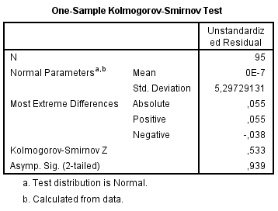

LAMPIRAN 11
OUTPUT HASIL UJI LINEARITAS
Case Processing Summary
 | Cases
 | Included |  | Excluded |  | Total
 | N | Percent | N | Percent | N | Percent
hasil * motivasi | 95 | 100,0% | 0 | 0,0% | 95 | 100,0%
hasil * keaktifan | 95 | 100,0% | 0 | 0,0% | 95 | 100,0%

- Motivasi Belajar
Report
hasil
motivasi | Mean | N | Std. Deviation
42 | 85,00 | 1 | .
44 | 77,50 | 2 | 2,121
47 | 80,50 | 2 | 7,778
48 | 75,00 | 1 | .
51 | 82,50 | 2 | 9,192
52 | 79,00 | 2 | 4,243
53 | 85,00 | 1 | .
54 | 76,00 | 1 | .
55 | 83,67 | 3 | 1,528
56 | 81,17 | 6 | 8,998
57 | 83,00 | 1 | .
58 | 75,50 | 2 | ,707
59 | 82,00 | 2 | 1,414
60 | 80,50 | 2 | 4,950
61 | 85,44 | 9 | 6,044
62 | 84,33 | 6 | 2,658

63 | 82,00 | 3 | 3,606
64 | 88,67 | 3 | 3,055
65 | 80,80 | 5 | 4,550
66 | 80,00 | 1 | .
68 | 84,80 | 5 | 6,723
69 | 82,00 | 6 | 3,847
70 | 88,50 | 6 | 5,753
71 | 91,20 | 5 | 3,271
72 | 90,00 | 1 | .
73 | 95,00 | 4 | 2,582
74 | 90,50 | 6 | 7,314
75 | 92,50 | 2 | 3,536
77 | 91,50 | 2 | 2,121
78 | 98,00 | 1 | .
80 | 94,50 | 2 | ,707
Total | 85,25 | 95 | 6,711

ANOVA Table
 |  |  | Sum of Squares | df | Mean Square | F | Sig.
hasil * motivasi | Between Groups | (Combined) | 2406,815 | 30 | 80,227 | 2,810 | ,000
 |  | Linearity | 1398,868 | 1 | 1398,868 | 48,999 | ,000
 |  | Deviation from Linearity | 1007,946 | 29 | 34,757 | 1,217 | ,253
 | Within Groups |  | 1827,122 | 64 | 28,549
 | Total |  | 4233,937 | 94

Measures of Association
 | R | R Squared | Eta | Eta Squared
hasil * motivasi | ,575 | ,330 | ,754 | ,568

- Keaktifan Belajar
Report
hasil
keaktifan | Mean | N | Std. Deviation
60 | 76,00 | 1 | .
61 | 80,50 | 2 | 6,364
63 | 78,00 | 2 | 2,828
64 | 81,00 | 2 | 7,071
65 | 81,00 | 1 | .
66 | 85,00 | 1 | .
68 | 80,00 | 3 | 7,810
69 | 79,00 | 1 | .
70 | 82,00 | 1 | .
71 | 88,00 | 1 | .
72 | 84,33 | 3 | 4,726
73 | 83,00 | 4 | 1,826
74 | 82,33 | 3 | 7,024
75 | 76,00 | 1 | .
76 | 77,75 | 4 | 2,500
77 | 86,00 | 4 | 6,218
78 | 82,33 | 6 | 6,890
79 | 81,00 | 1 | .
81 | 88,11 | 9 | 7,639
82 | 86,00 | 2 | 4,243
83 | 80,67 | 6 | 2,944
84 | 86,00 | 4 | 6,976
85 | 89,00 | 4 | 8,042
86 | 87,50 | 4 | 3,697
87 | 84,00 | 1 | .
88 | 92,00 | 2 | 8,485
89 | 78,00 | 2 | 2,828
90 | 89,33 | 3 | 5,033
91 | 87,50 | 2 | 6,364
92 | 91,00 | 2 | 1,414
93 | 94,67 | 3 | 2,309
94 | 92,00 | 2 | 2,828
95 | 95,00 | 2 | 2,828
96 | 91,00 | 3 | 1,000
97 | 80,00 | 1 | .
100 | 96,00 | 2 | 2,828
Total | 85,25 | 95 | 6,711

ANOVA Table
 |  |  | Sum of Squares | df | Mean Square | F | Sig.
hasil * keaktifan | Between Groups | (Combined) | 2368,965 | 35 | 67,685 | 2,141 | ,005
 |  | Linearity | 1210,050 | 1 | 1210,050 | 38,281 | ,000
 |  | Deviation from Linearity | 1158,915 | 34 | 34,086 | 1,078 | ,392
 | Within Groups |  | 1864,972 | 59 | 31,610
 | Total |  | 4233,937 | 94

Measures of Association
 | R | R Squared | Eta | Eta Squared
hasil * keaktifan | ,535 | ,286 | ,748 | ,560

LAMPIRAN 12
OUTPUT HASIL UJI DESKRIPTIF
- Motivasi Belajar
Statistics
motivasi
N | Valid | 95
 | Missing | 0
Mean |  | 63,88
Median |  | 64,00
Mode |  | 61
Std. Deviation |  | 8,554
Minimum |  | 42
Maximum |  | 80
Sum |  | 6069

motivasi
 |  | Frequency | Percent | Valid Percent | Cumulative Percent
Valid | 42 | 1 | 1,1 | 1,1 | 1,1
 | 44 | 2 | 2,1 | 2,1 | 3,2
 | 47 | 2 | 2,1 | 2,1 | 5,3
 | 48 | 1 | 1,1 | 1,1 | 6,3
 | 51 | 2 | 2,1 | 2,1 | 8,4
 | 52 | 2 | 2,1 | 2,1 | 10,5
 | 53 | 1 | 1,1 | 1,1 | 11,6
 | 54 | 1 | 1,1 | 1,1 | 12,6
 | 55 | 3 | 3,2 | 3,2 | 15,8
 | 56 | 6 | 6,3 | 6,3 | 22,1
 | 57 | 1 | 1,1 | 1,1 | 23,2
 | 58 | 2 | 2,1 | 2,1 | 25,3
 | 59 | 2 | 2,1 | 2,1 | 27,4
 | 60 | 2 | 2,1 | 2,1 | 29,5
 | 61 | 9 | 9,5 | 9,5 | 38,9
 | 62 | 6 | 6,3 | 6,3 | 45,3
 | 63 | 3 | 3,2 | 3,2 | 48,4
 | 64 | 3 | 3,2 | 3,2 | 51,6
 | 65 | 5 | 5,3 | 5,3 | 56,8
 | 66 | 1 | 1,1 | 1,1 | 57,9
 | 68 | 5 | 5,3 | 5,3 | 63,2
 | 69 | 6 | 6,3 | 6,3 | 69,5
 | 70 | 6 | 6,3 | 6,3 | 75,8
 | 71 | 5 | 5,3 | 5,3 | 81,1
 | 72 | 1 | 1,1 | 1,1 | 82,1
 | 73 | 4 | 4,2 | 4,2 | 86,3
 | 74 | 6 | 6,3 | 6,3 | 92,6
 | 75 | 2 | 2,1 | 2,1 | 94,7
 | 77 | 2 | 2,1 | 2,1 | 96,8
 | 78 | 1 | 1,1 | 1,1 | 97,9
 | 80 | 2 | 2,1 | 2,1 | 100,0
 | Total | 95 | 100,0 | 100,0

- Keaktifan Belajar
Statistics
keaktifan
N | Valid | 95
 | Missing | 0
Mean |  | 80,79
Median |  | 81,00
Mode |  | 81
Std. Deviation |  | 9,625
Minimum |  | 60
Maximum |  | 100
Sum |  | 7675

keaktifan
 |  | Frequency | Percent | Valid Percent | Cumulative Percent
Valid | 60 | 1 | 1,1 | 1,1 | 1,1
 | 61 | 2 | 2,1 | 2,1 | 3,2
 | 63 | 2 | 2,1 | 2,1 | 5,3
 | 64 | 2 | 2,1 | 2,1 | 7,4
 | 65 | 1 | 1,1 | 1,1 | 8,4
 | 66 | 1 | 1,1 | 1,1 | 9,5
 | 68 | 3 | 3,2 | 3,2 | 12,6
 | 69 | 1 | 1,1 | 1,1 | 13,7
 | 70 | 1 | 1,1 | 1,1 | 14,7
 | 71 | 1 | 1,1 | 1,1 | 15,8
 | 72 | 3 | 3,2 | 3,2 | 18,9
 | 73 | 4 | 4,2 | 4,2 | 23,2
 | 74 | 3 | 3,2 | 3,2 | 26,3
 | 75 | 1 | 1,1 | 1,1 | 27,4
 | 76 | 4 | 4,2 | 4,2 | 31,6
 | 77 | 4 | 4,2 | 4,2 | 35,8
 | 78 | 6 | 6,3 | 6,3 | 42,1
 | 79 | 1 | 1,1 | 1,1 | 43,2
 | 81 | 9 | 9,5 | 9,5 | 52,6
 | 82 | 2 | 2,1 | 2,1 | 54,7
 | 83 | 6 | 6,3 | 6,3 | 61,1
 | 84 | 4 | 4,2 | 4,2 | 65,3
 | 85 | 4 | 4,2 | 4,2 | 69,5
 | 86 | 4 | 4,2 | 4,2 | 73,7
 | 87 | 1 | 1,1 | 1,1 | 74,7
 | 88 | 2 | 2,1 | 2,1 | 76,8
 | 89 | 2 | 2,1 | 2,1 | 78,9
 | 90 | 3 | 3,2 | 3,2 | 82,1
 | 91 | 2 | 2,1 | 2,1 | 84,2
 | 92 | 2 | 2,1 | 2,1 | 86,3
 | 93 | 3 | 3,2 | 3,2 | 89,5
 | 94 | 2 | 2,1 | 2,1 | 91,6
 | 95 | 2 | 2,1 | 2,1 | 93,7
 | 96 | 3 | 3,2 | 3,2 | 96,8
 | 97 | 1 | 1,1 | 1,1 | 97,9
 | 100 | 2 | 2,1 | 2,1 | 100,0
 | Total | 95 | 100,0 | 100,0

- Hasil Belajar Matematika
Statistics
hasil
N | Valid | 95
 | Missing | 0
Mean |  | 85,25
Median |  | 85,00
Mode |  | 76
Std. Deviation |  | 6,711
Minimum |  | 75
Maximum |  | 98
Sum |  | 8099

hasil
 |  | Frequency | Percent | Valid Percent | Cumulative Percent
Valid | 75 | 4 | 4,2 | 4,2 | 4,2
 | 76 | 10 | 10,5 | 10,5 | 14,7
 | 77 | 2 | 2,1 | 2,1 | 16,8
 | 78 | 1 | 1,1 | 1,1 | 17,9
 | 79 | 3 | 3,2 | 3,2 | 21,1
 | 80 | 7 | 7,4 | 7,4 | 28,4
 | 81 | 7 | 7,4 | 7,4 | 35,8
 | 82 | 3 | 3,2 | 3,2 | 38,9
 | 83 | 4 | 4,2 | 4,2 | 43,2
 | 84 | 4 | 4,2 | 4,2 | 47,4
 | 85 | 6 | 6,3 | 6,3 | 53,7
 | 86 | 7 | 7,4 | 7,4 | 61,1
 | 87 | 2 | 2,1 | 2,1 | 63,2
 | 88 | 3 | 3,2 | 3,2 | 66,3
 | 89 | 4 | 4,2 | 4,2 | 70,5
 | 90 | 4 | 4,2 | 4,2 | 74,7
 | 91 | 2 | 2,1 | 2,1 | 76,8
 | 92 | 7 | 7,4 | 7,4 | 84,2
 | 93 | 1 | 1,1 | 1,1 | 85,3
 | 94 | 3 | 3,2 | 3,2 | 88,4
 | 95 | 3 | 3,2 | 3,2 | 91,6
 | 96 | 3 | 3,2 | 3,2 | 94,7
 | 97 | 1 | 1,1 | 1,1 | 95,8
 | 98 | 4 | 4,2 | 4,2 | 100,0
 | Total | 95 | 100,0 | 100,0

LAMPIRAN 13
OUTPUT HASIL
UJI REGRESI LINEAR BERGANDA
Descriptive Statistics
 | Mean | Std. Deviation | N
hasil | 85,25 | 6,711 | 95
motivasi | 63,88 | 8,554 | 95
keaktifan | 80,79 | 9,625 | 95

Correlations
 |  | hasil | motivasi | keaktifan
Pearson Correlation | hasil | 1,000 | ,575 | ,535
 | motivasi | ,575 | 1,000 | ,642
 | keaktifan | ,535 | ,642 | 1,000
Sig. (1-tailed) | hasil | . | ,000 | ,000
 | motivasi | ,000 | . | ,000
 | keaktifan | ,000 | ,000 | .
N | hasil | 95 | 95 | 95
 | motivasi | 95 | 95 | 95
 | keaktifan | 95 | 95 | 95

Variables Entered/Removedª
Model | Variables Entered | Variables Removed | Method
1 | keaktifan, motivasi^{b} | . | Enter
a. Dependent Variable: hasil
b. All requested variables entered.

Model Summary^{b}
Model | R | R Square | Adjusted R Square | Std. Error of the Estimate | Durbin-Watson
1 | ,614ª | ,377 | ,363 | 5,355 | 1,436
a. Predictors: (Constant), keaktifan, motivasi
b. Dependent Variable: hasil
ANOVAª
Model |  | Sum of Squares | df | Mean Square | F | Sig.
1 | Regression | 1596,175 | 2 | 798,088 | 27,836 | ,000^{b}
 | Residual | 2637,762 | 92 | 28,671
 | Total | 4233,937 | 94
a. Dependent Variable: hasil
b. Predictors: (Constant), keaktifan, motivasi

Coefficientsª
Model |  | Unstandardized Coefficients |  | Standardized Coefficients | t | Sig.
 |  | B | Std. Error | Beta
1 | (Constant) | 49,642 | 4,902 |  | 10,126 | ,000
 | motivasi | ,309 | ,084 | ,394 | 3,670 | ,000
 | keaktifan | ,196 | ,075 | ,282 | 2,623 | ,010
a. Dependent Variable: hasil

Casewise Diagnosticsª
Case Number | Std. Residual | hasil | Predicted Value | Residual
1 | -1,271 | 79 | 85,81 | -6,806
2 | -1,228 | 81 | 87,58 | -6,577
3 | ,475 | 92 | 89,46 | 2,543
4 | ,975 | 96 | 90,78 | 5,223
5 | -,201 | 84 | 85,08 | -1,075
6 | -,624 | 80 | 83,34 | -3,341
7 | ,513 | 86 | 83,25 | 2,747
8 | -1,379 | 83 | 90,38 | -7,384
9 | -,016 | 86 | 86,09 | -,086
10 | -,925 | 84 | 88,95 | -4,952
11 | ,125 | 86 | 85,33 | ,670
12 | -,569 | 79 | 82,05 | -3,046
13 | -,181 | 87 | 87,97 | -,970
14 | -,510 | 81 | 83,73 | -2,730
15 | -1,300 | 80 | 86,96 | -6,959
16 | 1,232 | 91 | 84,40 | 6,598
17 | ,364 | 82 | 80,05 | 1,950
18 | -,183 | 83 | 83,98 | -,981
19 | -,282 | 90 | 91,51 | -1,508
20 | -,720 | 81 | 84,85 | -3,853
21 | ,540 | 88 | 85,11 | 2,892
22 | ,385 | 85 | 82,94 | 2,059
23 | -,691 | 75 | 78,70 | -3,701
24 | 1,335 | 89 | 81,85 | 7,150
25 | ,806 | 92 | 87,69 | 4,314
26 | ,537 | 87 | 84,12 | 2,878
27 | -,663 | 76 | 79,55 | -3,548
28 | -1,698 | 80 | 89,09 | -9,090
29 | -1,573 | 80 | 88,42 | -8,421
30 | -,515 | 76 | 78,76 | -2,759
31 | -,395 | 76 | 78,12 | -2,115
32 | ,695 | 92 | 88,28 | 3,721
33 | -,932 | 80 | 84,99 | -4,992
34 | -,657 | 76 | 79,52 | -3,519
35 | -1,690 | 76 | 85,05 | -9,050
36 | -,620 | 76 | 79,32 | -3,322
37 | -,001 | 94 | 94,01 | -,006
38 | -1,577 | 80 | 88,45 | -8,446
39 | -1,574 | 76 | 84,43 | -8,428
40 | -1,171 | 76 | 82,27 | -6,268
41 | -1,734 | 77 | 86,29 | -9,286
42 | -1,300 | 80 | 86,96 | -6,959
43 | -,368 | 76 | 77,97 | -1,970
44 | -1,243 | 78 | 84,66 | -6,657
45 | ,712 | 94 | 90,19 | 3,812
46 | -,630 | 81 | 84,37 | -3,373
47 | ,882 | 95 | 90,28 | 4,725
48 | -,577 | 83 | 86,09 | -3,090
49 | 1,532 | 98 | 89,80 | 8,205
50 | 1,318 | 95 | 87,94 | 7,056
51 | 1,033 | 96 | 90,47 | 5,532
52 | -1,141 | 77 | 83,11 | -6,112
53 | ,836 | 92 | 87,52 | 4,477
54 | -1,123 | 76 | 82,01 | -6,013
55 | 1,292 | 95 | 88,08 | 6,917
56 | -1,399 | 75 | 82,49 | -7,493
57 | 1,847 | 98 | 88,11 | 9,888
58 | 1,942 | 85 | 74,60 | 10,398
59 | 1,320 | 97 | 89,93 | 7,066
60 | ,861 | 98 | 93,39 | 4,612
61 | ,496 | 92 | 89,34 | 2,656
62 | 1,399 | 89 | 81,51 | 7,492
63 | 1,115 | 89 | 83,03 | 5,972
64 | 2,681 | 98 | 83,64 | 14,358
65 | 1,236 | 92 | 85,38 | 6,616
66 | 1,762 | 96 | 86,57 | 9,434
67 | ,331 | 88 | 86,23 | 1,772
68 | -1,756 | 75 | 84,40 | -9,402
69 | ,196 | 90 | 88,95 | 1,048
70 | -,529 | 75 | 77,83 | -2,831
71 | -,757 | 84 | 88,05 | -4,053
72 | ,351 | 86 | 84,12 | 1,878
73 | -,164 | 81 | 81,88 | -,879
74 | ,169 | 93 | 92,10 | ,903
75 | -,106 | 86 | 86,57 | -,566
76 | -,279 | 86 | 87,49 | -1,493
77 | 1,123 | 85 | 78,98 | 6,016
78 | ,118 | 92 | 91,37 | ,634
79 | ,105 | 91 | 90,44 | ,561
80 | ,226 | 83 | 81,79 | 1,209
81 | ,301 | 82 | 80,39 | 1,612
82 | -,129 | 85 | 85,69 | -,693
83 | ,694 | 85 | 81,29 | 3,714
84 | ,623 | 94 | 90,66 | 3,336
85 | -,400 | 81 | 83,14 | -2,141
86 | 1,730 | 86 | 76,74 | 9,263
87 | -,240 | 90 | 91,28 | -1,283
88 | -,926 | 82 | 86,96 | -4,959
89 | -,793 | 81 | 85,25 | -4,246
90 | ,675 | 89 | 85,38 | 3,616
91 | ,565 | 84 | 80,98 | 3,023
92 | -,140 | 90 | 90,75 | -,748
93 | ,865 | 88 | 83,37 | 4,634
94 | ,258 | 85 | 83,62 | 1,383
95 | ,302 | 79 | 77,38 | 1,620
a. Dependent Variable: hasil

Residuals Statisticsª
 | Minimum | Maximum | Mean | Std. Deviation | N
Predicted Value | 74,60 | 94,01 | 85,25 | 4,121 | 95
Residual | -9,402 | 14,358 | ,000 | 5,297 | 95
Std. Predicted Value | -2,585 | 2,124 | ,000 | 1,000 | 95
Std. Residual | -1,756 | 2,681 | ,000 | ,989 | 95
a. Dependent Variable: hasil

Charts

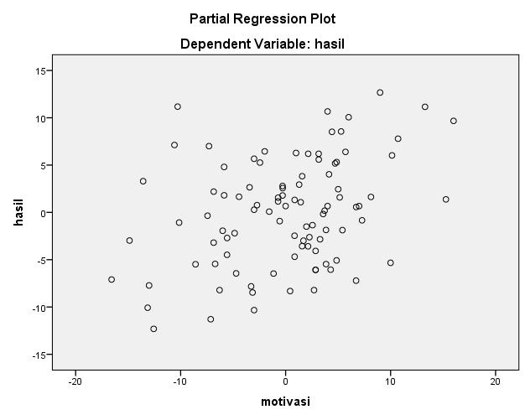

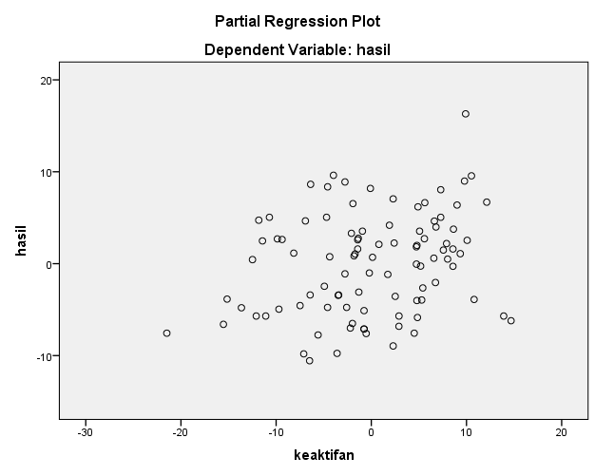

LAMPIRAN 14
PERSURATAN
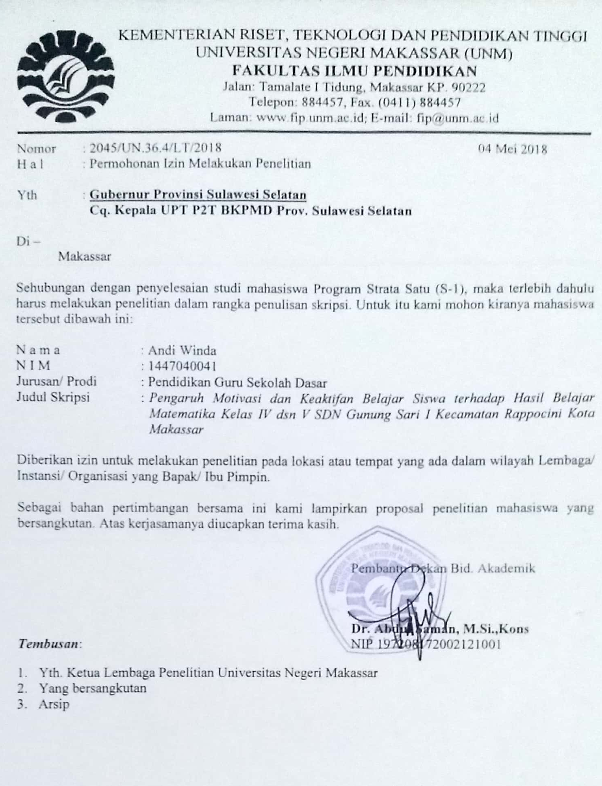
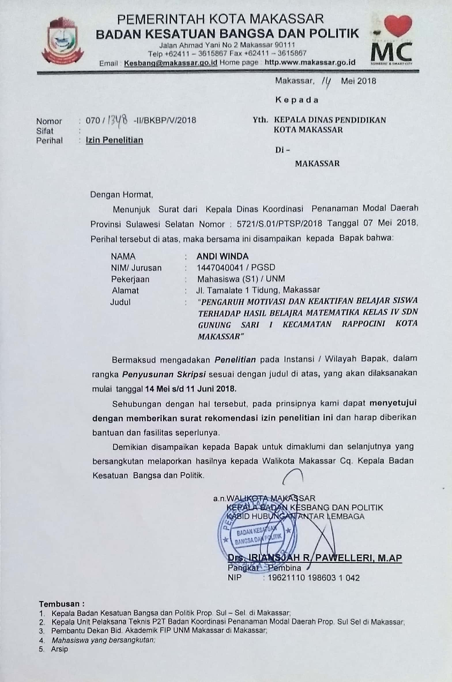
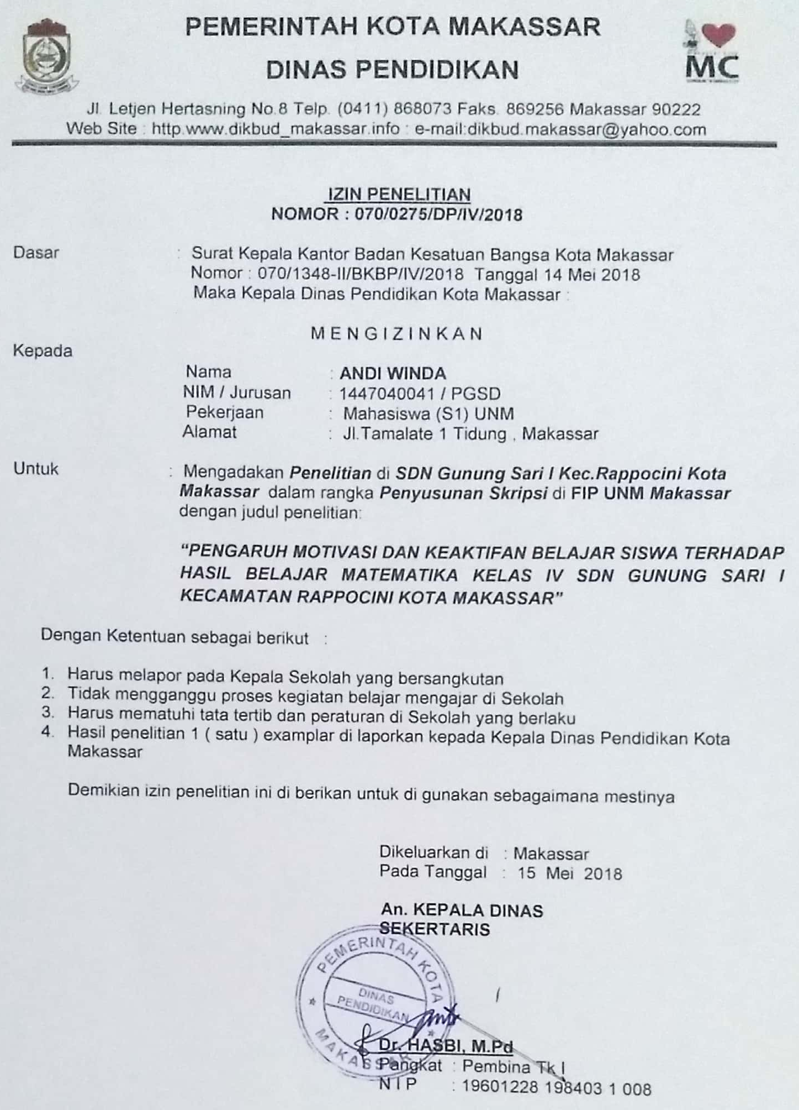
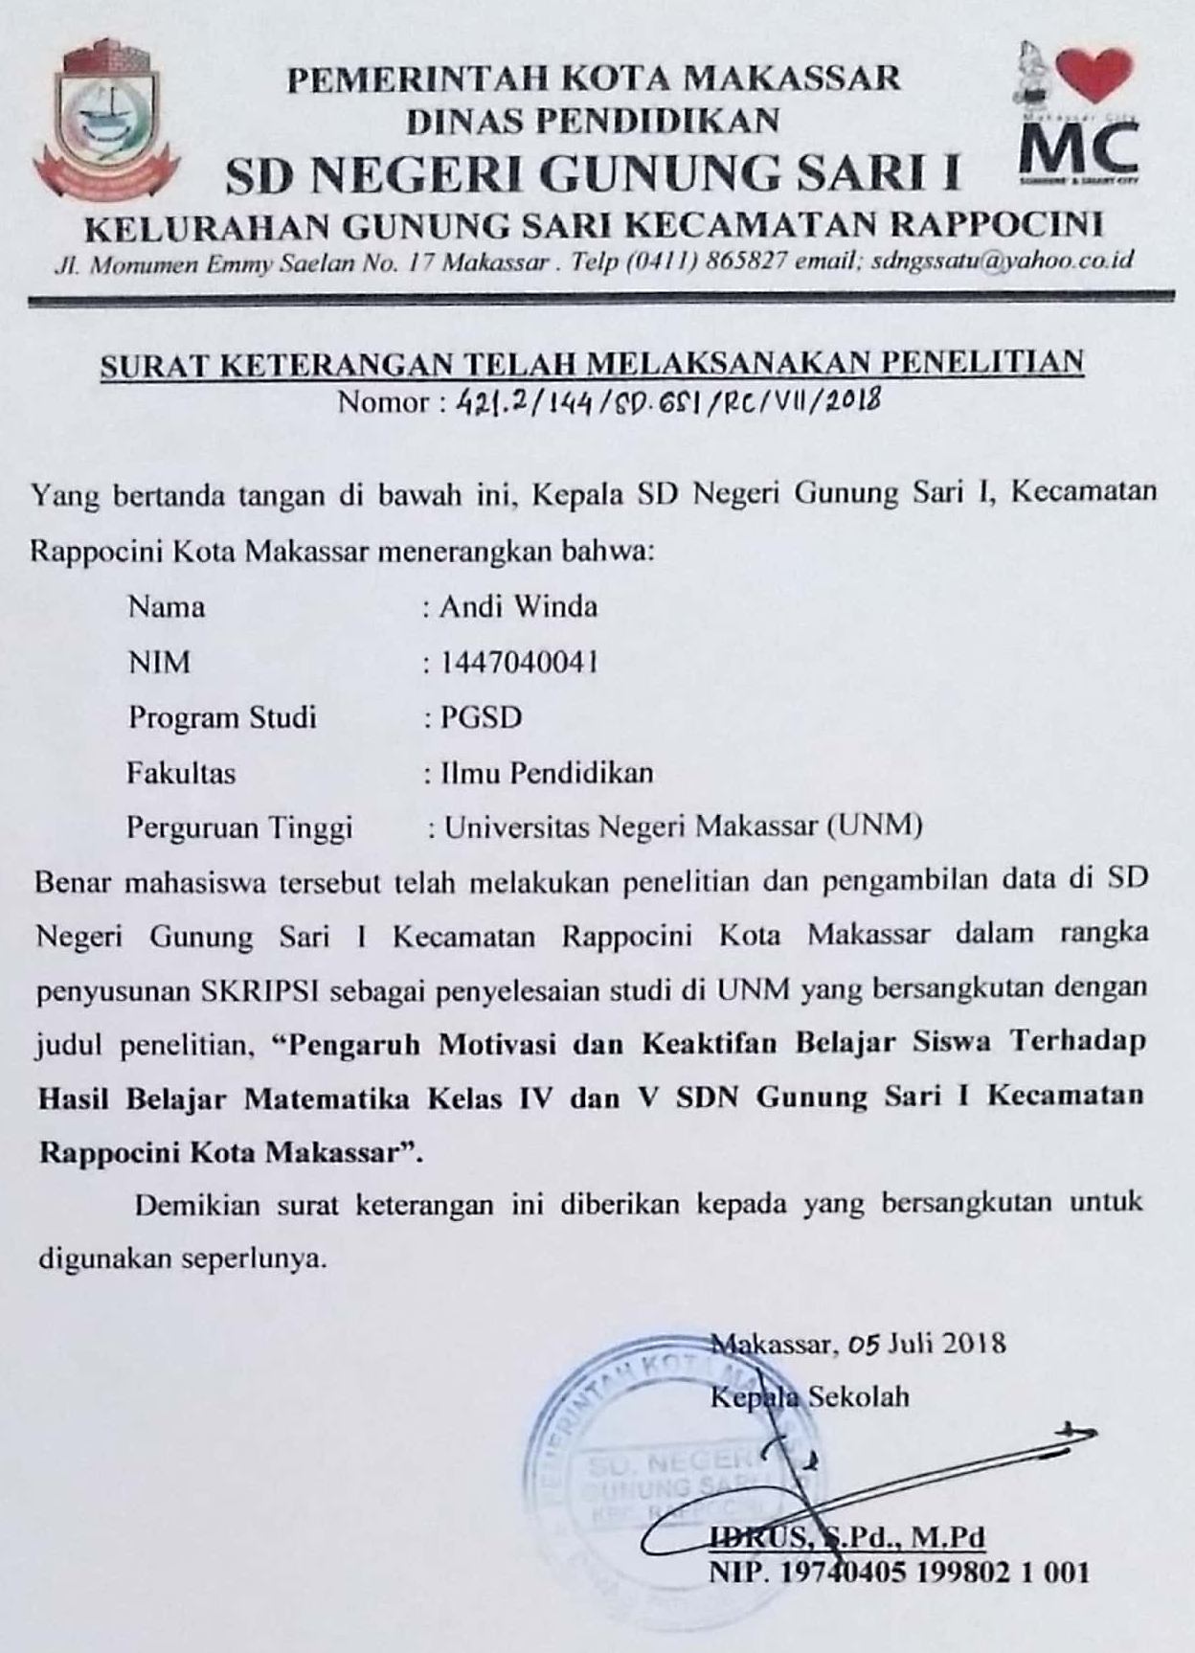
LAMPIRAN 15
ANGKET PENGERJAAN SISWA
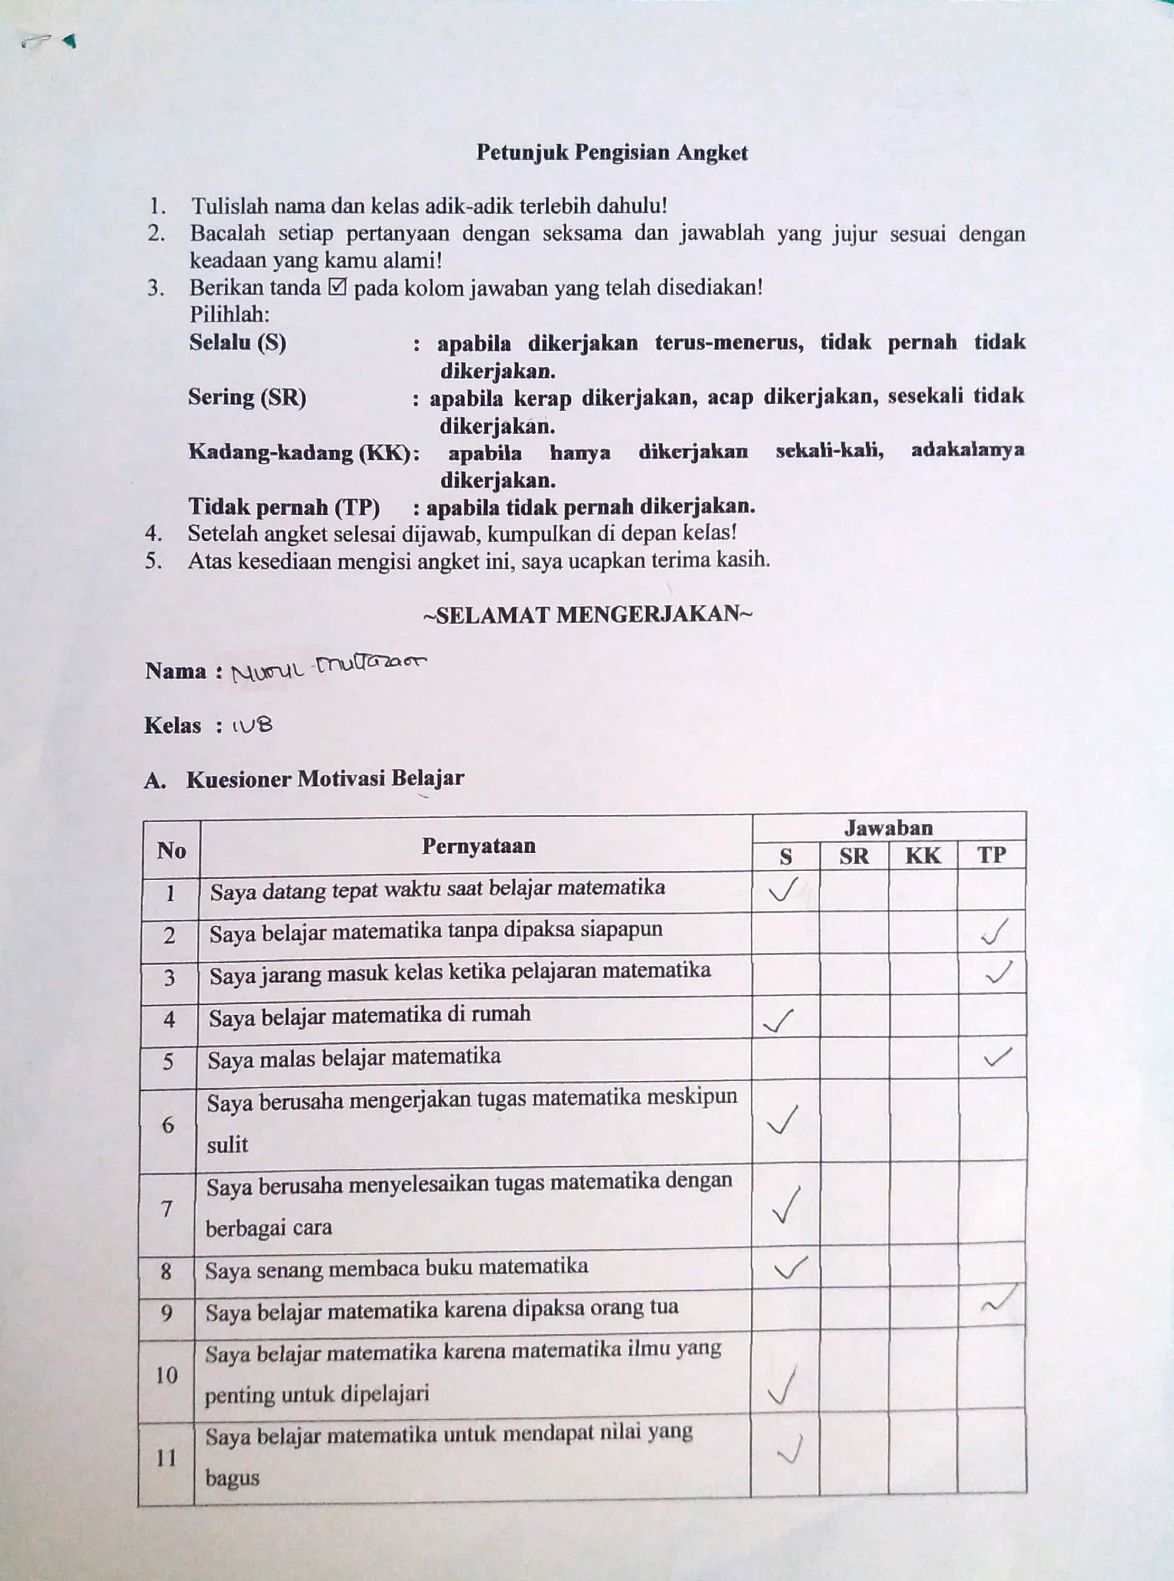
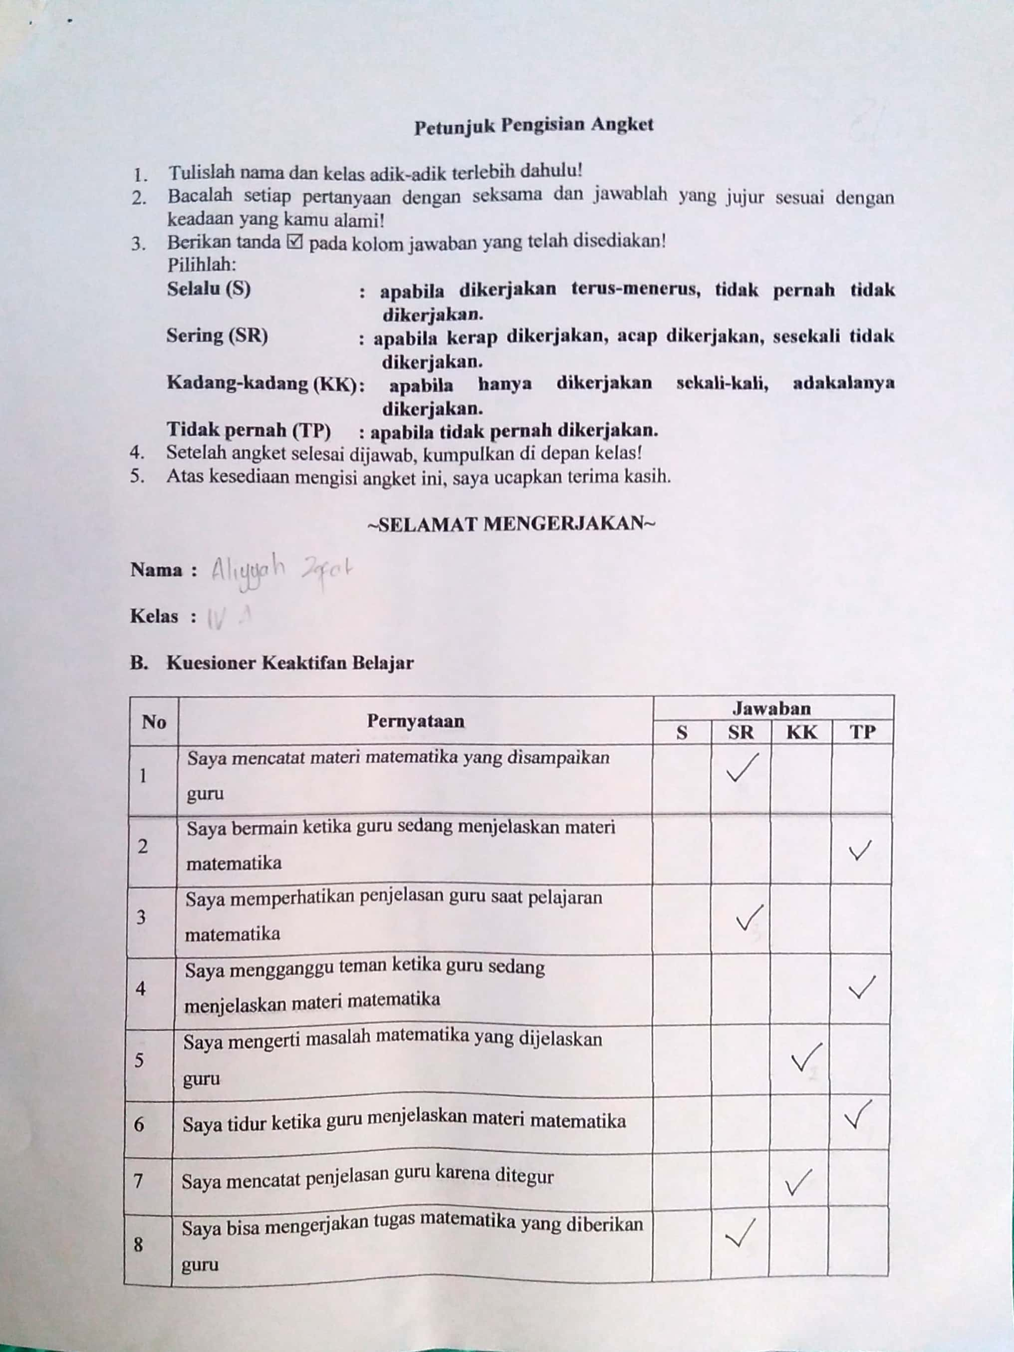
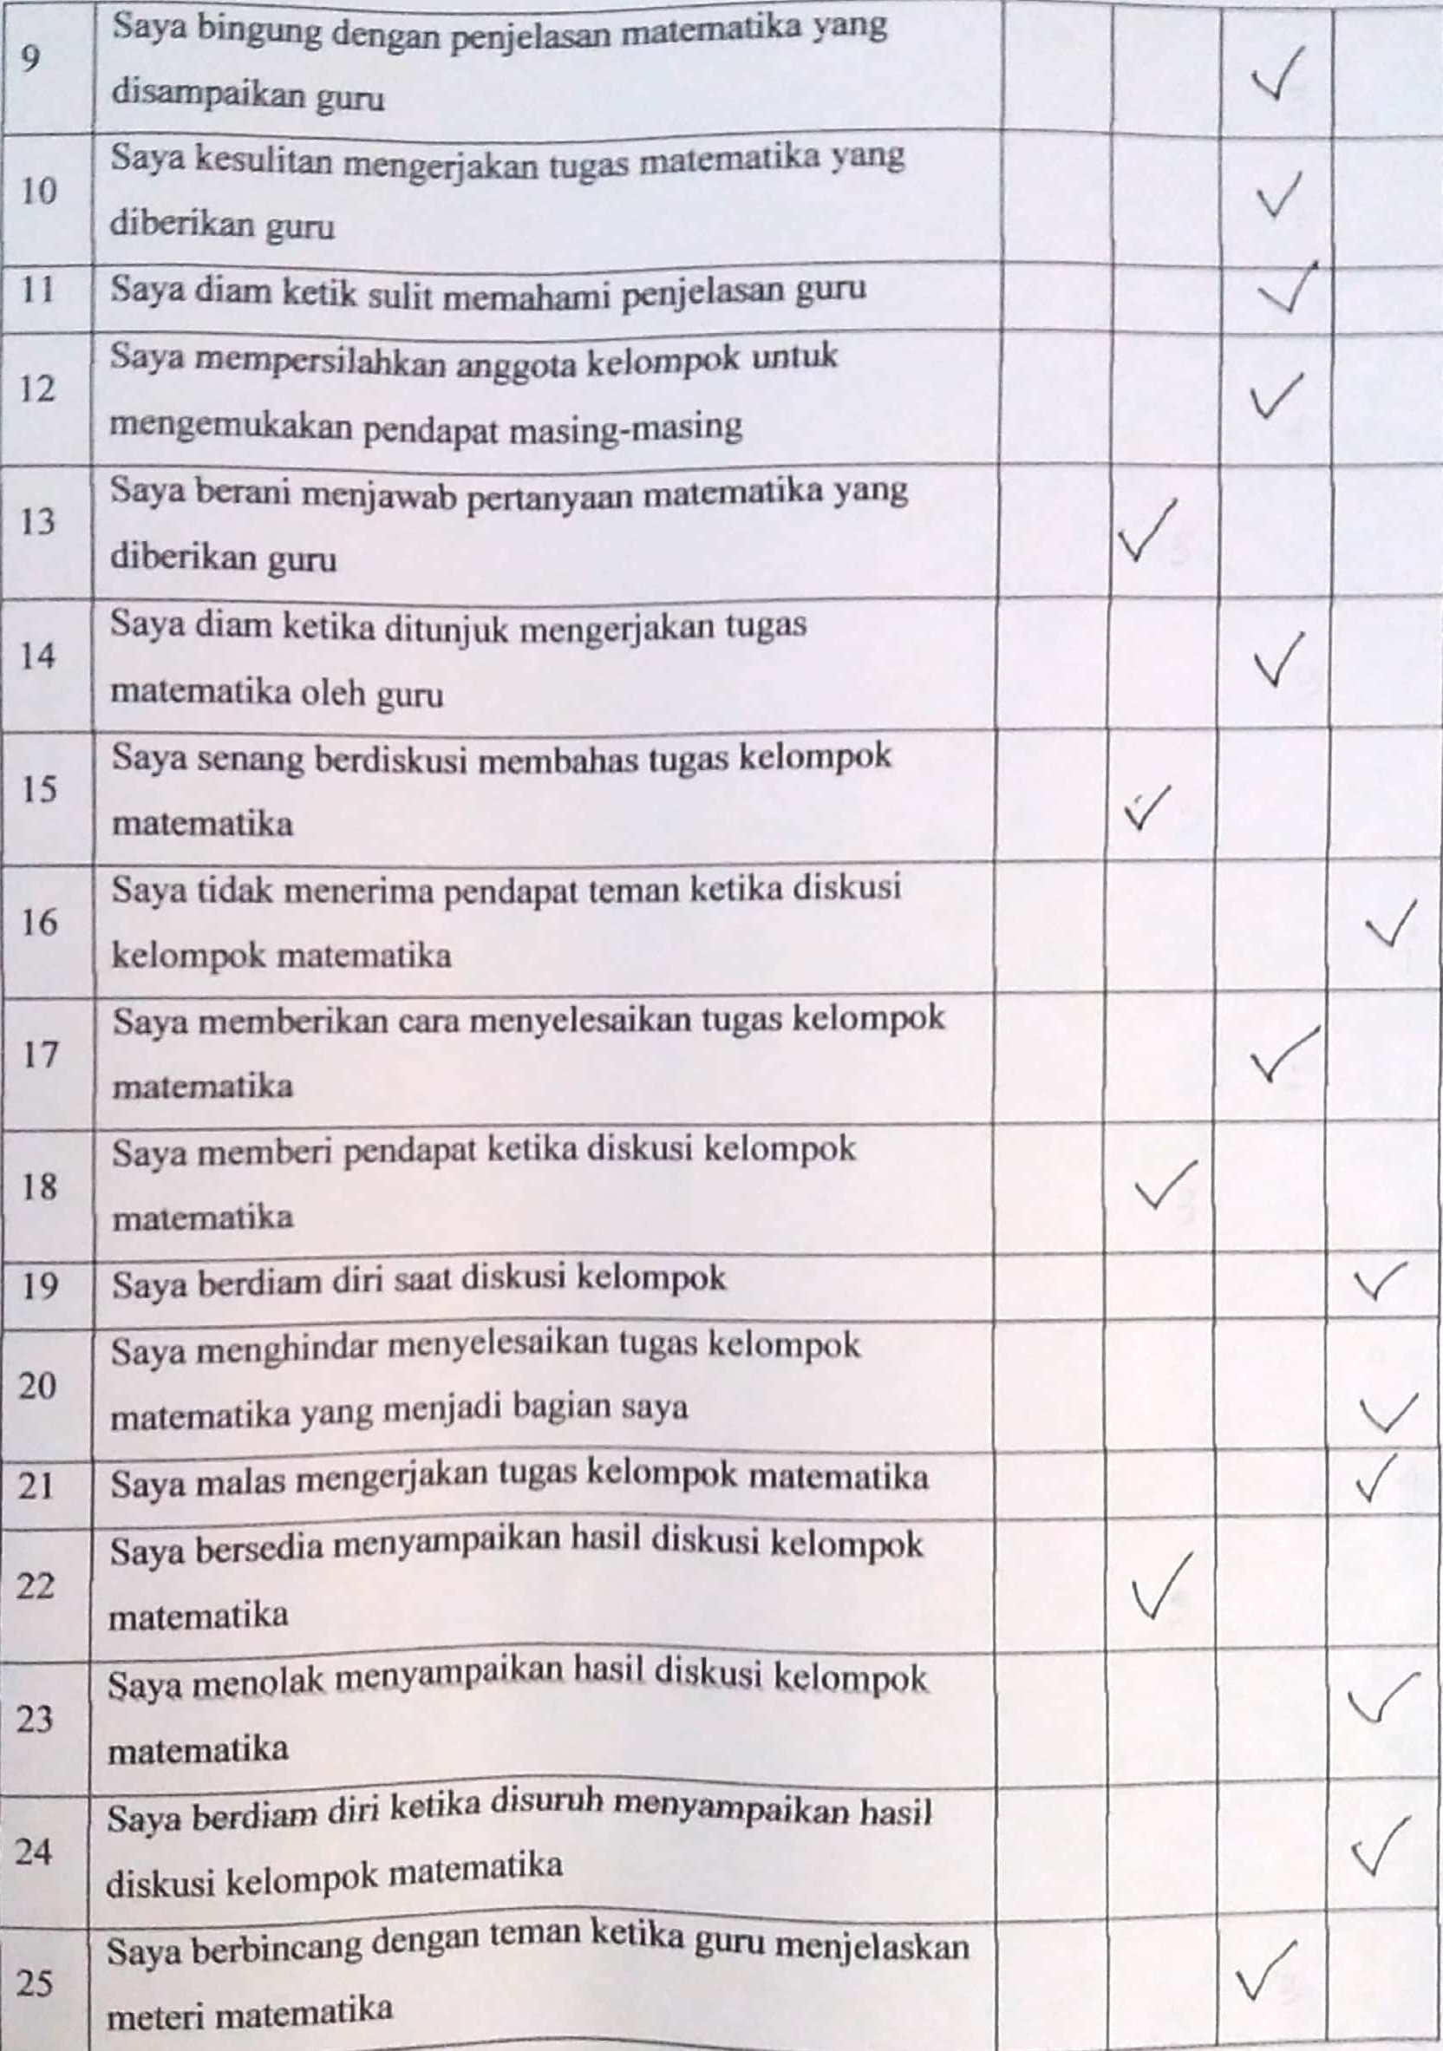LAMPIRAN 16
DOKUMENTASI KEGIATAN
